**Содержание**

Введение 7

1 Анализ предметной области 9

1.1 Технология управления жестами 9

1.2 Типы жестов 15

1.3 Обзор существующих аналогов 16

1.4 Предлагаемая система проекта 20

2 Средства реализации программного продукта 22

2.1 Общее описание стека 22

2.2 Язык программирования Python 22

2.3 Используемые библиотеки 23

2.3.1 OpenCV2 23

2.3.2 Mediapipe 24

2.3.3 Numpy 26

2.3.4 Pyautogui 28

2.4 QT Designer 28

3 Разработка программного средства и описание его структуры 31

3.1 Определение структуры проекта 31

3.2 Разработка модуля для работы с руками 32

3.3 Разработка основного файла 33

3.4 Разработка скрипта с функциями 36

3.5 Разработка виртуальной клавиатуры 44

3.6 Разработка простого графического редактора 48

3.7 Разработка графического интерфейса 51

4 Безопасность и экологическая работа 57

4.1 Экологические аспекты утилизации микропроцессорной техники 57

4.2 Расчет системы искусственного освещения 59

Заключение 64

Перечень используемых информационных ресурсов 65

Приложение А Техническое задание 66

Приложение Б Руководство системного программиста 70

Приложение В Руководство программиста 72

Приложение Г Руководство оператора 74

Приложение Д Исходные коды программного средства 75

# Введение

В настоящее время существует множество вариантов управления компьютерами с устройствами ввода. Взаимодействие человека и машины является ключевым компонентом контролирующей инфраструктуры. Наиболее распространенное решение — клавиатура в сочетании с мышью. Очень популярны другие варианты управления, такие как мобильные устройства или встроенные сенсорные экраны, а также устройства виртуальной реальности следующего поколения. При взаимодействии человека с машиной большинство устройств ввода управляются вручную. Одним из вариантов является управление жестами, которое становится все более распространенным в последние несколько лет. Это искусственное когнитивное «сенсорное восприятие» или способность представляет собой канал связи между людьми и компьютерами.

До этих недавно разработанных решений было создано множество концепций и дизайнов клавиатур и мышей. Одним из них был так называемый «трекбол», который представлял собой мяч размером с половину ладони, встроенный прямо в клавиатуру. Механизм похож на старую механическую мышь. Когда пользователь катит мяч определенным образом, движение может быть обнаружено, и курсор следует по этому пути на экране. Это решение в некоторых случаях делало ненужной концепцию автономной мыши, но оно не имело большого успеха. Подобные устройства, основанные на физическом движении и его измерении, были спроектированы и изготовлены во многих размерах с широким диапазоном функций и совместимости, например, джойстик и рулевое колесо. Более продвинутые контроллеры используют камеры и алгоритмы обработки изображений для определения положения пользователя, а также движения частей тела, например, движения рук и пальцев перед датчиками. Обработанные данные можно использовать для связывания жестов с управляющими событиями и командами, которые   
выполняются с помощью управляющего и обрабатывающего программного обеспечения. Одним из самых популярных решений является система Microsoft Kinect, которая содержит несколько датчиков изображения и звука, поэтому ею также можно управлять с помощью движений и звуковых команд.

Более половины пользователей персональных компьютеров не используют их для работы или тяжёлых задач, а проводят за ними свой досуг, так и зачем подобным пользователям клавиатура и мышь? В такой ситуации и выходит на сцену – технология управления жестами, которая ускорит и облегчит взаимодействия пользователя с операционной системой. Так же не стоит забывать, что большинства банкоматов, терминалов используют сенсорный экран, что отпугивает брезгливых людей от взаимодействия с ними.

Подобные технологии в большинстве своем реализована с помощью нейронных сетей, необходимых для захвата руки и библиотек для взаимодействия с операционной системой.

Объектом исследования является методы взаимодействия человека с операционной системой компьютера.

Предметом является методы алгоритм управления операционной системой с помощью комплекса жестов.

Целью данной работы является разработка методов управления операционной системой компьютера с помощью комплекса жестов.

Задачи исследования:

1. Исследование возможностей взаимодействия человека с операционной системой компьютера с помощью системы жестов.
2. Проектирование структуры проекта.
3. Разработка алгоритма.
4. Разработка программного обеспечения для управления компьютером с помощью системы жестов.

# 1 Анализ предметной области

# 1.1 Технология управления жестами

Технология управления жестами основана на распознавании жестов. Распознавание жестов можно рассматривать как способ для компьютеров начать понимать язык человеческого тела. По сравнению с примитивными пользовательскими интерфейсами, такими как клавиатура и мышь, он создает более способ общения между компьютерами и людьми. Устройства управления жестами распознают и интерпретируют движения человеческого тела, позволяя пользователю взаимодействовать с компьютерной системой, пример показан на рисунке 1.

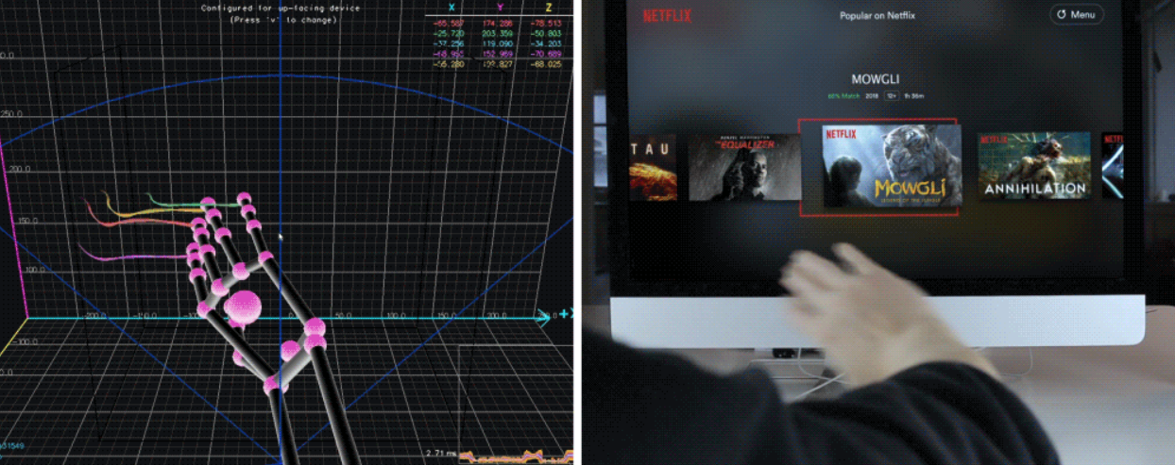

Рисунок 1 – Технология управления жестами

Естественно реализовать полностью интуитивную и удобную систему почти невозможно, так используемые операционные системы компьютерами, такие как Windows, MacOS, многие дистрибутивы Linux заточены под обязательное взаимодействие с клавиатурой, мышью. Но даже в таких условиях возможно реализовать понятную систему, которая может облегчить работу с компьютером и не только. Идеальным случаем будет реализация инновационной ОС, которая будет заточена под работу с жестами. Такая операционная система может работать не только на стационарных компьютерах, но и в банкоматах, системах заказа еды в местах общественного питания, покупки билетов и т. д.

Технология управления жестами быстро развивается и меняет многие аспекты нашей жизни. Устройства управления жестами начинались с очень примитивных устройств ввода и заканчивались распознаванием мелких деталей. Эти устройства используются в гораздо более широком диапазоне - от исследовательских экспериментов и прототипов до повседневных коммерческих продуктов. Исследования технологии управления жестами можно датировать еще 1980-ми годами. Первым шагом было использование голосового управления и специальных перчаток для взаимодействия с объектами на большом экране, система показана на рисунке 2.

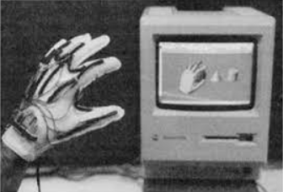

Рисунок 2 – Система управления жестами с помощью перчаток

С 1990-х годов исследования технологии управления жестами начали использоваться для помощи инвалидам, включая веб-интерфейс IBM на основе камеры, управление бытовой техникой с помощью носимого кулона. В 2004 году впервые была представлена визуальная сенсорная панель: недорогая устройство ввода на основе зрения, которое позволяет плавно   
взаимодействовать двумя руками с настольными персональным компьютером, ноутбуками, общественными киосками или большими настенными дисплеями. В 2006 году метод визуализации жестов начинает тестирование реализации данных акселерометра и анимации выполнения движений рук во время управления жестами. В 2007 году был представлен прототип интеллектуальной системы управления инвалидной коляской без рук, в которой пользователи могут управлять инвалидной коляской с помощью жестов головы в сочетании с ноутбуком и веб-камерой. Пользовательский жест для поверхностных вычислений был разработан в 2009 году, что привело к определенному пользователем набору жестов, последствиям технологии surface и таксономии поверхностных жестов. В 2011 году были опубликованы исследования по дизайну жестов на мобильных сенсорных экранах, которые привели к перспективам промышленного дизайна указывающих устройств в качестве входного канала.

Технология управления жестами тесно связана с другими технологиями, такими как компьютерное зрение, нейронные сети, обработка изображений, часть из них описана ниже. Каждая из них выполняет определённую роль для работы всей системы. Можно заметить, что с течение времени при улучшении каждой из технологий обработка жестов получалась все лучше и лучше, например, для первых систем было необходимостью использование специальных перчаток и программ, заточенных под них для определения жестов, далее же эту работу на себя взяли нейронные сети.

Нейронные сети — это набор алгоритмов, примерно смоделированных по образцу человеческого мозга, которые предназначены для распознавания закономерностей. Они интерпретируют сенсорные данные посредством своего рода машинного восприятия, маркируя или группируя исходные данные. Образцы, которые они распознают, являются числовыми, содержащимися в векторах, в которые должны быть переведены   
все данные реального мира, будь то изображения, звук, текст или временные ряды.

Нейронные сети помогают нам группировать и классифицировать. Вы можете думать о них как о слое кластеризации и классификации поверх данных, которые вы храните и которыми управляете. Они помогают группировать немаркированные данные в соответствии со сходством входных данных примера и классифицировать данные, когда у них есть помеченный набор данных для обучения. [1] (Нейронные сети также могут извлекать функции, которые передаются другим алгоритмам для кластеризации и классификации, поэтому вы можете думать о глубоких нейронных сетях как о компонентах более крупных приложений машинного обучения, включающих алгоритмы обучения с подкреплением, классификации и регрессии.). Простую нейронную сесть можно увидеть на рисунке 3.

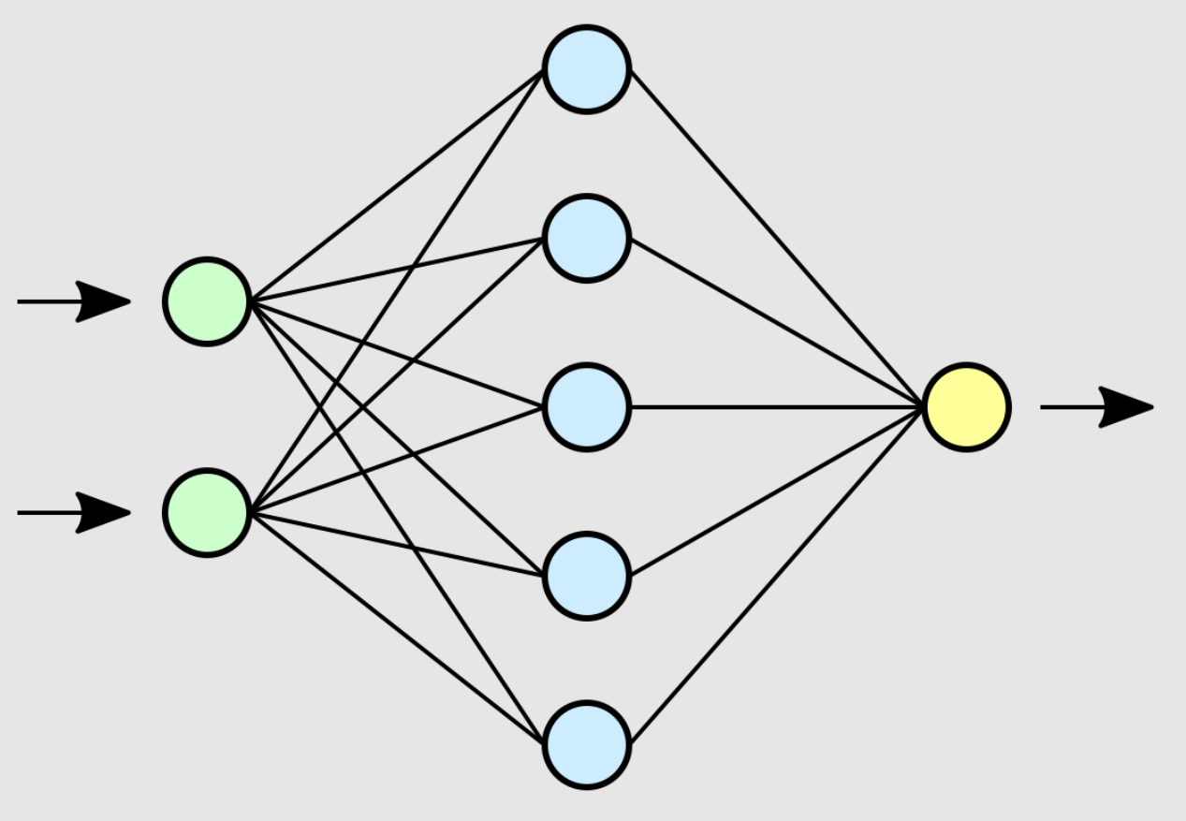

Рисунок 3 – Пример простой нейронной сети

Компьютерное зрение — это область искусственного интеллекта (ИИ), которая позволяет компьютерам и системам извлекать значимую информацию из цифровых изображений, видео и других визуальных входных данных, а также предпринимать действия или давать рекомендации на основе этой   
информации [2]. Если искусственный интеллект позволяет компьютерам думать, то компьютерное зрение позволяет им видеть, наблюдать и понимать, пример показан на рисунке 4.

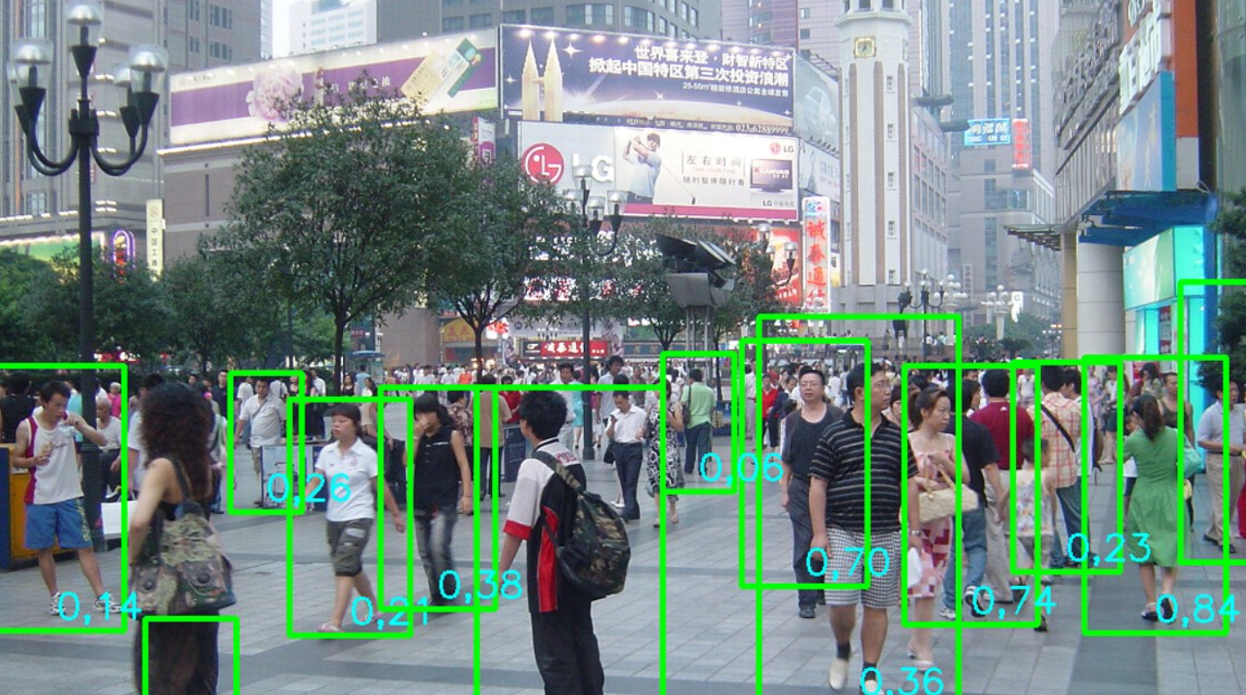

Рисунок 4 – Пример работы компьютерного зрения

Обработка изображений — это метод выполнения некоторых операций с изображением с целью получения улучшенного изображения или извлечения из него некоторой полезной информации. Это тип обработки сигнала, при котором входом является изображение, а выходом может быть изображение или характеристики/признаки, связанные с этим изображением. В настоящее время обработка изображений является одной из быстро развивающихся технологий. Он также формирует основную область исследований в инженерных и компьютерных дисциплинах [3]. Обработка изображений, содержит в себе множество алгоритмов, например, фильтр Гаусса, импентинг, сжатия и т. д., пример работы Inpainting показан на рисунке 5, этот алгоритм восстанавливает, заменяет заданную часть изображения. Компьютерное зрение и нейронные сети обеспечивают работу подобных информационных систем, алгоритм прост – нейронная сесть отбучивается на обнаружение определённых частей человеческого тела, например, рук, пальцев, головы, после этого реализуется определённая программа, которая отличает жесты и определяет каждому жесту свой функционал, как раз-таки в зависимости от наполнения функционалом могут использоваться множество других технологий.

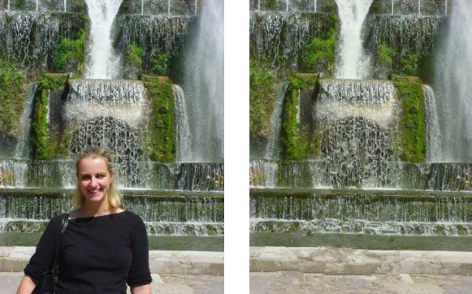

Рисунок 5 – Image Inpainting

Обработка изображений может послужить помощником для работы компьютерного зрения, так как сделает полученное изображение более четким, контрастным, светлым, а некоторые системы требуют черно-белое или глубинное изображение. Так же хочется отметить, что вся работа будет происходит как раз с изображениями, так как при работе камеры/веб камеры компьютер будет получать именно кадры – отдельные изображение и работать с ними. В этом и заключается работа технологии – обработки изображений, каждый кадр подвергается отдельной обработке и выводится результат.

# 1.2 Типы жестов

В связи с растущими исследованиями и разработками новых продуктов управления жестами были исследованы различные функциональные возможности жестов; жесты могут возникать из любого движения, такого как лицо, руки и тело.

В широком смысле их можно разделить на следующие типы:

* жесты рук и рук: распознавание поз рук и движений рук, языки жестов; люди могут помахать рукой, чтобы сказать “привет”;
* жесты головы и лица: некоторые примеры: кивок или покачивание головой, распознавание лиц, распознавание выражения лица и многие другие представляют собой жесты головы и лица;
* жесты тела: участие в движении всего тела, например, отслеживание движений тела в ритме музыки; распознавание жестов тела для медицинской реабилитации и спортивных тренировок.

На ранних стадиях развития технологии управления жестами большая часть исследований основана на жестах рук и головы. Прямое управление с помощью позы руки и жеста головы происходит немедленно, но количество вариантов ограничено.

Исследователи используют специальные перчатки или гарнитуры с микроконтроллерами, чтобы обнаружить эти жесты. По мере развития технологии жест тела и движение точки пальца вводятся в элементы управления жестами. Например, Wii и Kinect могут распознавать жесты тела игрока, в то время как Leap motion может распознавать тонкие движения всех десяти пальцев.

# 1.3 Обзор существующих аналогов

Помимо коммерческих систем управления жестами, была произведена   
серия устройств управления жестами бытовой электроники.  
Самые популярные из них перечислены ниже:

* Nintendo Wii в 2006 году анонсировала беспроводной и чувствительный к движению пульт дистанционного управления для своей   
  игровой консоли. Главной особенностью Wii Remote является его способность распознавать движение, которая позволяет пользователю взаимодействовать с предметами на экране и манипулировать ими с помощью распознавания жестов и наведения, используя акселерометр и оптическую сенсорную технологию. Wii remote предлагает пользователям интуитивно понятный, естественный способ играть в игры. Nintendo Wii показан на рисунке 6.

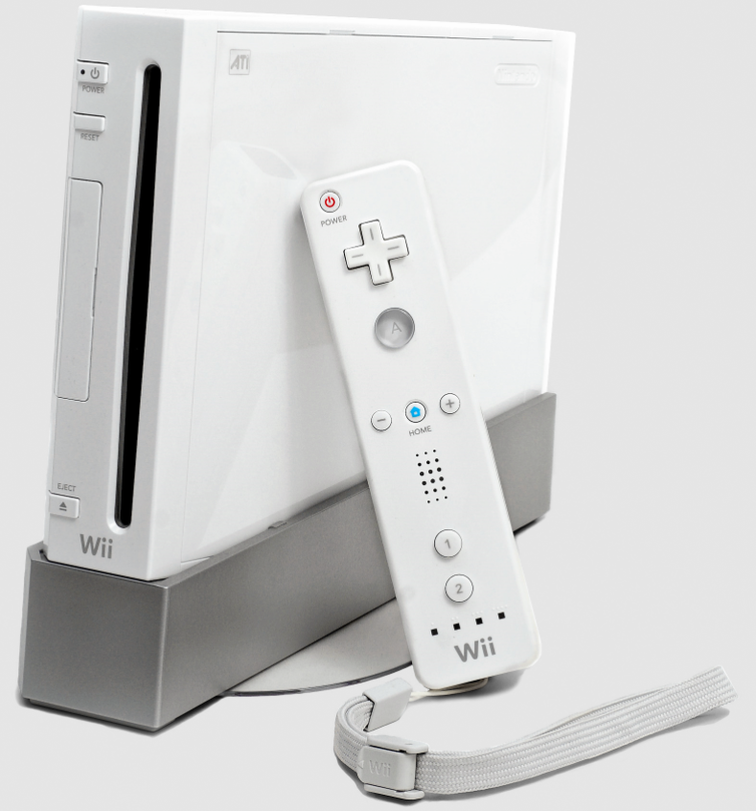

Рисунок 6 – Nintendo Wii

Основной недостаток данной системы – обязательное наличие пульта управления. Так же технология разработана довольно давно и технология датчиков распознавания движения устарела. Из преимуществ – удобно реализованная система жестов, взаимодействие с ОС приставки.

* Sony PlayStation Eye - это устройство цифровой камеры для Sony   
  PlayStation. Технология использует компьютерное зрение и распознавание жестов для обработки изображений, сделанных камерой. Это позволяет игрокам взаимодействовать с играми, используя обнаружение движения и цвета, а также звук через встроенную микрофонную решетку. Sony PlayStation Eye показан на рисунке 7.

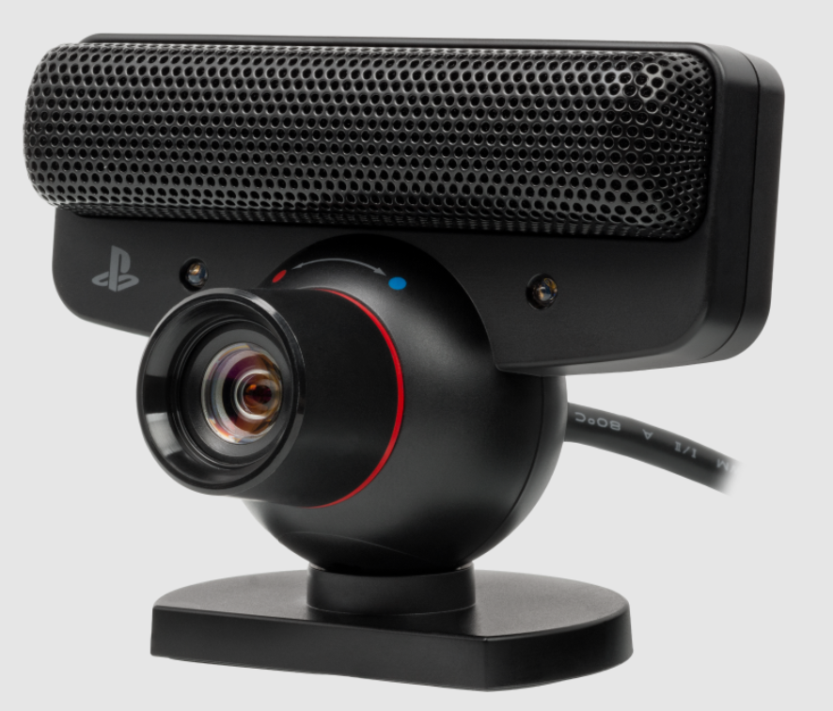

Рисунок 7 – Sony PlayStation Eye

К недостаткам можно отнести неудобный интерфейс для взаимодействия с ним жестами. Преимуществами же является использования звуков с микрофона.

* Microsoft Kinect - это устройство ввода данных с датчиком движения, разработанное для консолей Xbox и ПК с Windows. Основанный на дополнительном периферийном устройстве в стиле веб-камеры, он позволяет пользователям управлять своей консолью / компьютером и взаимодействовать с ним без использования игрового контроллера через естественный пользовательский интерфейс, используя жесты тела и устные команды. В то время как первое поколение Kinect было впервые представлено в ноябре 2010 года, Microsoft выпустила комплект разработки программного обеспечения Kinect для Windows 16 июня 2011 года. SDK позволяет разработчикам писать приложения и игры для Kinect. Xbox Kinect показан на рисунке 8;

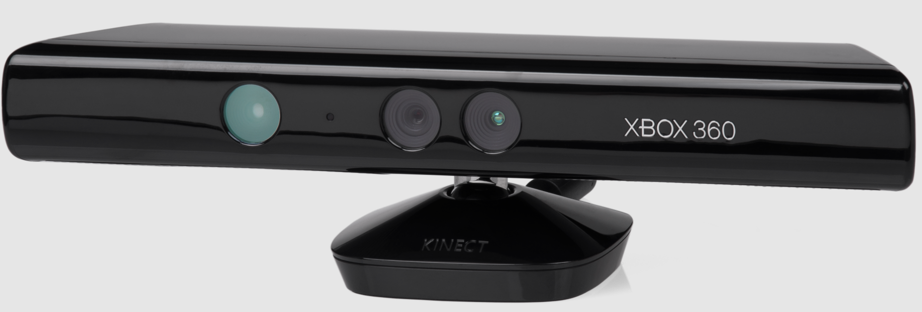

Рисунок 8 – XBOX Kinect

Xbox Kinect имеет множество преимуществ, удобную систему жестов, отличные датчики отслеживания жестов, отдельную SDK библиотеку для разработчиков игр. К недостаткам можно отнести периодические зависания рук.

Leap Motion - это компьютерное аппаратное сенсорное устройство, которое поддерживает движение рук и пальцев в качестве входных данных, аналогично мыши, не требуя контакта рук или прикосновения. До того, как Leap motion был официально продан, в октябре 2012 года компания запустила программу разработки программного обеспечения для разработчиков, которая должна была сформировать Airspace app Store. Преимущества – устройство, оснащенное передовыми датчиками, быстрой отклик и хорошая отзывчивость, множество дополнительных приложений и возможностей. К недостаткам можно отнести обязательное наличие самого устройства, присоединяемого USB-кабелем, периодическое перекрытие одного пальца другими что мешает взаимодействию с устройством, наличие постоянного освещения. В то время как Kinect больше фокусируется на жестах тела, Leap motion специализируется на обнаружении движения рук и пальцев, данное движение он преобразует в ряд встроенных команд. Leap motion показан на рисунке 9;

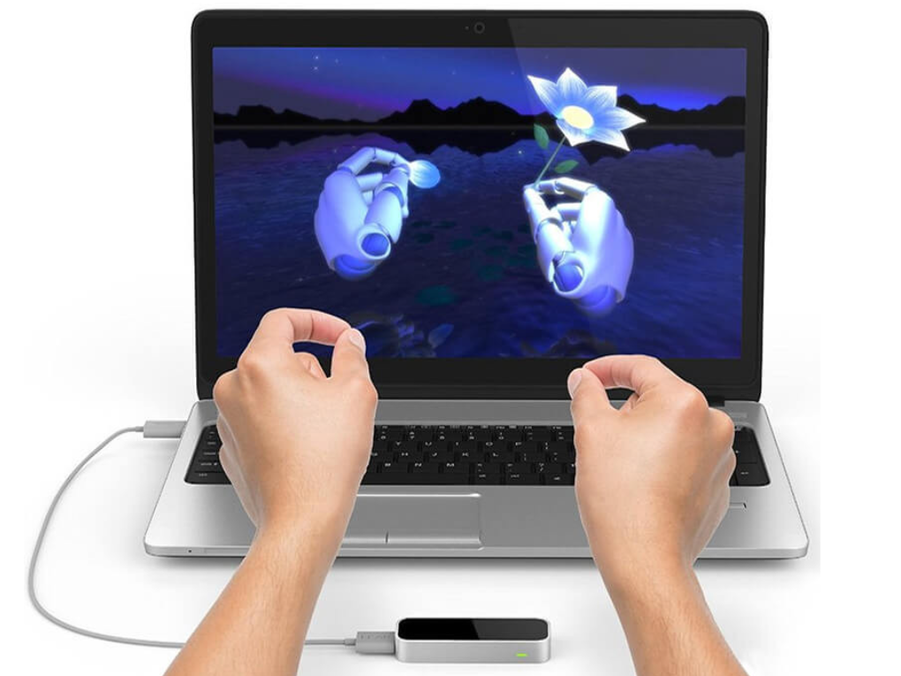

Рисунок 9 – Leap Motion

* В феврале 2013 года был анонсирован новый конкурент на рынке управления жестами – «Myo wristband». На рисунке показан сам инструмент. Myo wristband показан на рисунке 10.

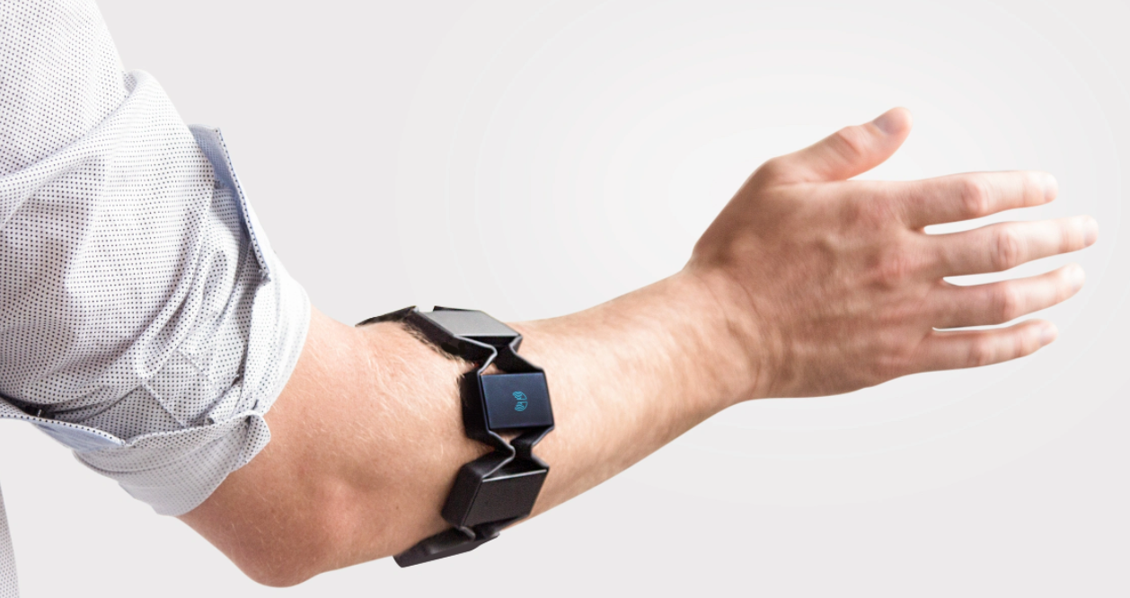

Рисунок 10 - Myo wristband

Myo содержит 8 капсул с фирменным датчиком ЭМГ на каждой, чтобы иметь возможность обнаруживать движения мышц вокруг предплечья пользователя и жесты рук. Он также содержит гироскоп, акселерометр и магнитометр, чтобы иметь возможность отслеживать движения рук, такие как вращение или перемещение.

Недостатком является наличие браслета на руке. Преимущества – отличная отзывчивость, множество дополнительных датчиков, быстрота работы.

# 1.4 Предлагаемая система проекта

Перед проведением исследования, разработкой проекта, стоит создать план действий, общую систему по которой стоит продвигаться в осуществлении своей идеи. Со временем корректировки, идеи, модификации изменят его и останется общая, полная картинка результата.

Спроектированная система проекта:

1. Разработка / использование нейронной сети для захвата пальцев.
2. Создание модуля, который будет анализировать полученные данные и позволит удобно с ними взаимодействовать.
3. Создание основного файла программы, можно сказать – “ядра”, в котором будет реализована основная логика: работа с вебкамерой, комбинации жестов.
4. Реализации функций для каждого жеста. Функции имеющие внушительный функционал будут находиться в отдельном файле, более мелкие в общем. Например, для графического редактора и клавиатуры, были выделены отдельные файлы, чтобы не нагромождать основной файл.
5. Создание графического интерфейса для программы. Главное на этом этапе сделать удобный, интуитивно понятный интерфейс, я считаю, что можно пренебречь живописностью и художественностью в угоду комфортности и практичности.

Конечно, этот план не был таким с самого появления идеи, он подвергался корректировкам и дополнениям.

# 2 Средства реализации программного продукта

# 2.1 Общее описание стека

Перед созданием проекта стоит выбрать подходящий язык программирования и стек основных библиотек, которые позволят полностью воплотить идеи в жизнь. Основное от чего будет строиться вся дальнейшая разработка – язык программирования. Для работы с нейронными сетями, компьютерным зрением, обработкой изображений идеально подходит – Python. Обосновать выбор python’a можно не только множеством библиотек, которые отлично реализуют функции выше упомянутых технологий, но и банальным – опытом и удобством работы с языком. Главное особенности python удобный синтаксис и огромное количество информации, документаций в интернете, что делает работу с ним отзывчивее и приятней.

Для Python сделано множество библиотек, поэтому приходится их все анализировать и выбирать наиболее подходящие.

Ниже представлен основной стек технологий, библиотек, которые были использованы.

# 2.2 Язык программирования Python

Python - это высокоуровневый, интерпретируемый, объектно-ориентированный язык программирования с динамической семантикой. Его высокоуровневые встроенные структуры данных в сочетании с динамической типизацией и привязкой делают его очень удобным, приятным для быстрой и эффективной разработки приложений, а также он может использоваться в качестве языка сценариев или связующего языка для объединения существующих компонентов [4]. Как сказано выше Python является объектно-ориентированным языком программирования, что позволяет полностью   
использовать все достоинства ООП, то есть делать программы более удобными для усовершенствования, доработки, поддерживать оптимизацию на высоком уровне. Но нельзя сказать, что Python завязан только на ООП, как например Java, C#. Он полностью поддерживает функциональную парадигму программирования. Основными предпосылками для полноценного функционального программирования, которые поддерживает python является наличие: функций высших порядков, развития средства обработки списков, рекурсия, возможность организации ленивых вычислений. Так же нельзя не отметить огромное количество информации, форумов, видео уроков, курсов, выпущенных по этому языку программирования, что является весомым достоинством. Но самое больше преимущество Python – наличие огромного количества библиотек, сделанных для любых целей и позволяющих во много раз улучшить опыт работы с этим языком.

# 2.3 Используемые библиотеки

# 2.3.1 OpenCV2

OpenCV (Open Source Computer Vision Library) - это библиотека программного обеспечения с открытым исходным кодом для компьютерного зрения и машинного обучения. OpenCV был создан, чтобы обеспечить общую инфраструктуру для приложений компьютерного зрения и ускорить использование машинного восприятия [5].

Библиотека содержит более 2500 оптимизированных алгоритмов, включая полный набор как классических, так и современных алгоритмов компьютерного зрения и машинного обучения. Эти алгоритмы можно использовать для обнаружения и распознавания лиц, идентификации объектов, классификации действий человека в видео, отслеживания движений камеры, отслеживания движущихся объектов, извлечения 3D-моделей   
объектов, создания 3D-облаков точек со стереокамер, объединения изображений для получения высокого разрешения. изображения всей сцены, находить похожие изображения из базы данных изображений, удалять эффект красных глаз на изображениях, сделанных с помощью вспышки, следить за движениями глаз, распознавать пейзажи и устанавливать маркеры для наложения на них дополненной реальности и т. д.. OpenCV имеет огромное коммьюнити которое постоянно разрабатывает программные продукты, записывает обучающие и поясняющие видео уроки, отвечает на вопросы на форумах.

# 2.3.2 Mediapipe

Mediapipe – проект разработанный Google, с помощью C++, Java, Obj-C, который предлагает кроссплатформенные настраиваемые решения машинного обучения для живых и потоковых медиа. Можно сказать, Mediapipe предлагает доступ к огромному количество мощных моделей машинного обучения [6]. В библиотеке можно найти модели:

* Анатомические

1. Отслеживание рук.
2. Отслеживание позы.
3. Отслеживание лицевой сетки.

* Модели сегментации

1. Сегментация.
2. Сегментация волос.

* Объектные модели

1. Обнаружение/Отслеживание 2D-объектов.
2. Обнаружение 3D-объектов и оценка их положения.

На рисунке 11 продемонстрирована диаграммы, на которой показаны компоненты набора инструментов Mediapipe.

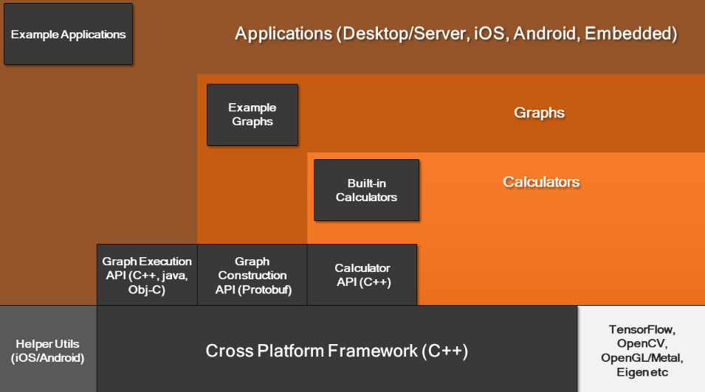

Рисунок 11 – Компоненты MediaPipe

Библиотека способна распознавать не только руки, пальцы, а также тело человек. На рисунках 12, 13 показаны схемы тела и руки соответственно.

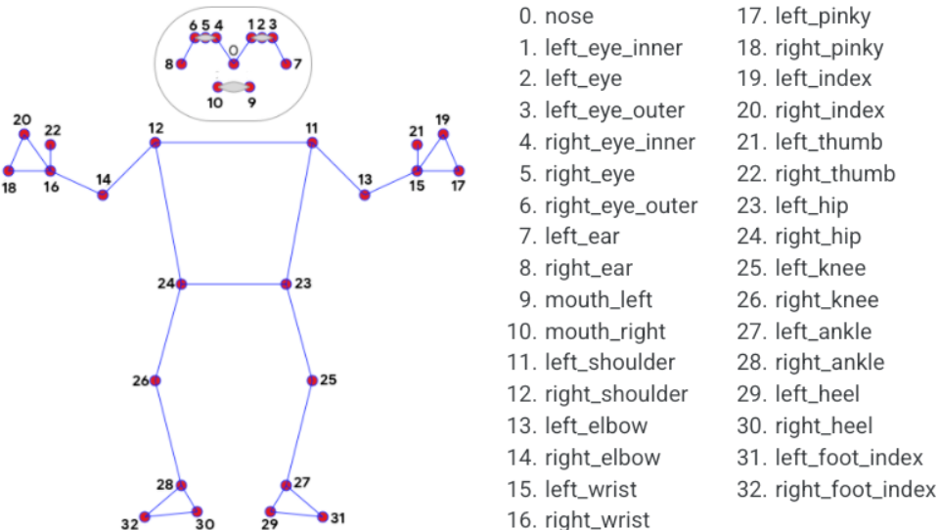

Рисунок 12 – Схема тела

На рисунке 13 показана схема кисти человека, справа от картинки видны данные о костяшках и пальцах.

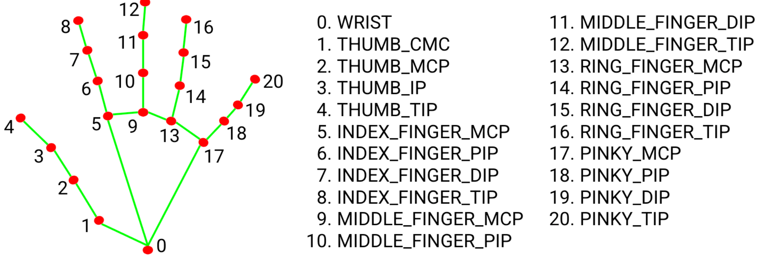

Рисунок 13 – Схема кисти

Mediapipe позволяет эффективно управлять ресурсами компьютера, такими как центральный процессор, видеокарта для достижения низкой задержки, синхронизирует данные временных рядов, такие как аудио- и видеокадры. Так же библиотека дает возможность настроить алгоритмы под себя и работать уже со своими классами, что убирает все мысленные рамки в ее использовании. Так же MP поддерживает механизмы логического вывода TenserFlow и TF Lite. Также нельзя не отметит быстродействие и оптимизацию работы всех алгоритмов.

# 2.3.3 Numpy

NumPy – проект с открытым исходным кодом разработанный в 2005 году Трэвисом Олифантом. Библиотека частично написана на Python, но для громоздких, крупны вычислений использует алгоритмы, написанные на C++ [7].

Немного отличий массивов/списков, которые содержатся в python от cписков в numpy:

* массивы NumPy имеют фиксированный размер при создании, в отличие от списков Python (которые могут динамически увеличиваться);
* все элементы в массиве NumPy должны иметь один и тот же тип данных и, следовательно, иметь одинаковый размер в памяти;
* массивы NumPy упрощают выполнение сложных математических и других операций с большими объемами данных. Обычно такие операции выполняются более эффективно и с меньшим количеством кода, чем это возможно при использовании встроенных последовательностей Python;

NumPy делает работу с массивами намного проще и удобнее, она исправляет все недочеты основной библиотеки python и добавляет множество своих операций с массивами, включая математические, логические, манипуляции с фигурами, сортировку, выбор, ввод-вывод, дискретные преобразование Фурье, основы статической операции, основы линейной алгебры, случайное моделирование и многое другое. Возможности NumPy показаны на рисунке 14.

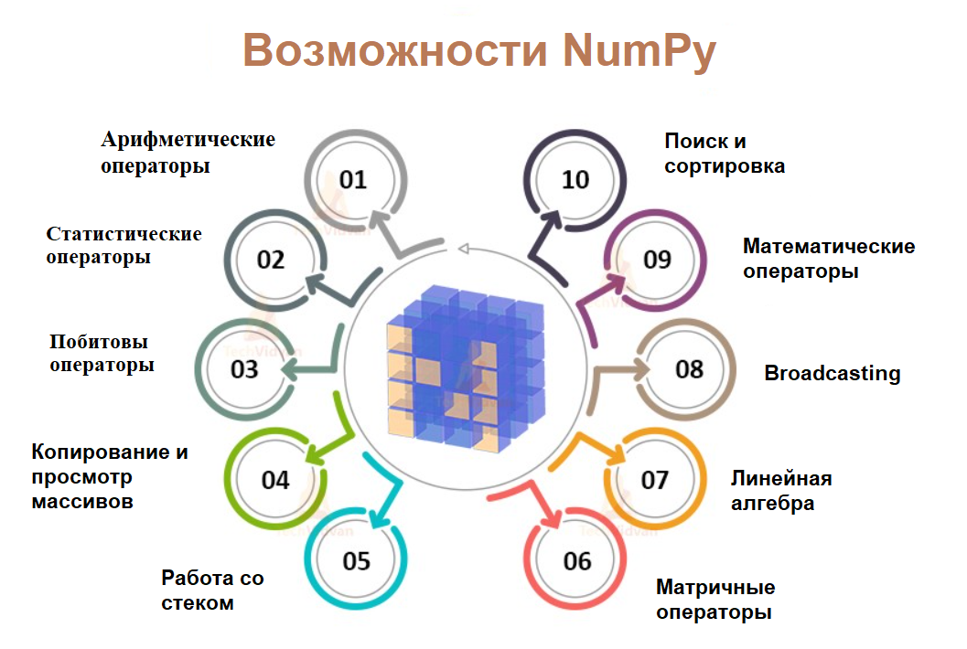

Рисунок 14 – Возможности numpy

Библиотека NumPy используется почти во всех проектах, в которых фигурирует математические функции. Она часто используется в таких сферах:   
искусственный интеллект, нейронные сети, глубокое обучение, обработка изображений и видео, создании игр. Оптимизация данной библиотеки сделала ее незаменимой для подобных проектов.

# 2.3.4 Pyautogui

PyAutoGUI — это кроссплатформенный модуль автоматизации Python с графическим интерфейсом. Который работает в Windows, MacOS, Linux, и обеспечивает имитацию движений и щелчков курсора мыши, а также нажатия кнопок на клавиатуре [8].

Библиотека имеет несколько основных функций:

* перемещение мыши и нажатие в окнах других приложений;
* отправка нажатий клавиш приложениям (например, для заполнения форм);
* делайте скриншоты и дайте изображение (например, кнопки или флажка) и найдите его на экране;
* найдите окно приложения и переместите его, измените размер, разверните, сверните или закройте (в настоящее время только для Windows);
* отображение окон предупреждений и сообщений;
* используется для программного управления мышью и клавиатурой.

Эта библиотека и будет отвечать за передвижения курсора мыши, нажатие на мышь, использование клавиатуры и Хоткеев.

# 2.4 QT Designer

Для Python имеется множество библиотек для создания графического интерфейса: pyqt, tkinter, Kivy, wxPython и другие. Каждая из этих библиотек имеет свои плюсы и минусы. Почти каждая из вышеперечисленных библиотек не обладают удобным системным интерфейсом конструирования интрфейса программы. PyQT была выбрана потому что имеет приложения для создания GUI – QT Designer [9]. Интерфейс QT Designer показан на рисунке 15.

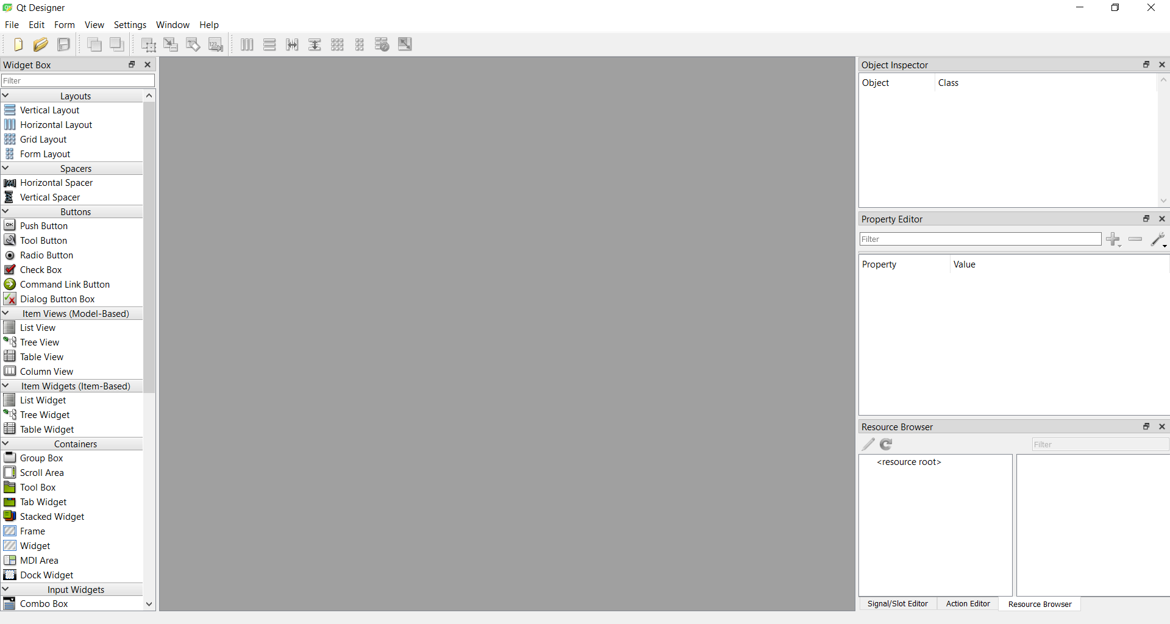

Рисунок 15 – Интерфейс QT Designer

В нем можно быстро и удобно организовать весь дизайн приложения, настроить кнопки, переключения вкладок, текстовые поля, лейбы. После этого вы можете упорядочить их в согласованный графический интерфейс, используя различные менеджеры компоновки. Так же QTD дает возможность настраивать динамическое окно приложений, такая функция появляется из-за удобной системы лейаутов. Интерфейс системы лейаутов показан на рисунке 16.

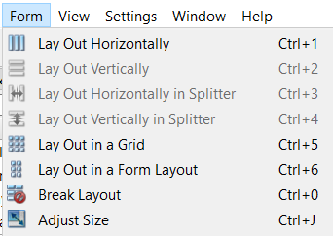

Рисунок 16 – Система лейаутов

Qt Designer также позволяет просматривать графические интерфейсы с использованием различных стилей и разрешений, подключать сигналы и слоты, создавать меню и панели инструментов и многое другое.

Qt Designer не зависит от платформы и языка программирования. Он не создает код на каком-либо конкретном языке программирования, но создает .ui файлы. Эти файлы представляют собой XML файлы с подробным описанием того, как создавать графические интерфейсы на основе Qt.

Можно перевести содержимое .ui файлов в код Python с помощью инструмента командной строки pyuic5, входящего в состав PyQt. Затем можно использовать этот код Python в приложениях с графическим интерфейсом. Также можно .ui напрямую и с помощью уже самому создать свой, но не пользуясь графическим редактором форм, а используя возможность написания кода самостоятельно.

# 3 Разработка программного средства и описание его структуры

# 3.1 Определение структуры проекта

Структура проекта определено важная часть, она отвечает за удобность дальнейшего написания кода, исправления ошибок, модернизацию методов. Данный проект разбит на отдельные файлы и каждый их них отвечает за определенную работу. Краткое описание функций файлов:

* workingHand.py – данный файл является модулям для обработки жестов рук полученных с помощью библиотеки mediapipe;
* main.py – файл запуска программы, содержит в себе описание работы кнопок и анимации в GUI, запускает основной скрипт и отображает его в графическом интерфейсе;
* goodGui.py – файл созданный после конвертации .ui файла созданного в QT Designer;
* aiVirtualMouse.py – файл ответственный за отслеживание жестов и назначение им функций;
* gestureFunction.py – файл с логикой методов работы жестов;
* aiPainter.py, alertForVoice.py, getKeyboardLanguage.py, webcamKeyboard.py – файлы ответственные за более масштабные функции работы жестов.

В реализации программы использовался паттерн похожий на StateMachine, который часто применяется в GameDev’е. Он используется при работе с системами в которых требуется вызывать большое количество методов, с помощью данного концепта написания кода, последовательность команд не может сбиться и всегда будет вызван определенный метод. Данная система ограничивает одни состояние от других, что позволяет писать оптимизированный, удобный код и в будущем оберегает от исключений.

# 3.2 Разработка модуля для работы с руками

Готовый проект разделен на модули, каждый из них выполняет свою функцию и дополняет программу по-своему, одним из основных является модуль для работы с руками – WorkingHand.py. Этот модуль содержит в себе методы, которые позволяют правильно воспринимать видеоданные, полученные программой. Сама по себе нейронная сесть только отображает руки, но для работы с этими руками требуется определенные функции и правила.

Основной этого модуля является класс – handDetector(), который получает на вход с помощью конструктора определенные переменные:

* количество рук;
* мод, который необходим для работы с библиотекой MediaPIPE;
* точность обнаружения;
* точность отслеживания.

Данные переменные далее послужат для взаимодействия с MediaPIPE, зададут библиотеке определённые рамки, правила обнаружения рук.

Находящиеся в классе методы и их описание:

* findHand() – Метод отвечает за нахождения на кадре рук и их отображения;
* findPosition() – Метод отвечает за нахождения позиции определённых координат руки и записывает их в листы для удобного взаимодействия с ними;
* fingerUp() - Метод отвечает за понимание компьютером поднят или опущен палец, если палец поднят – возвращает 1, если опущен – 0;
* halfFingerUp() – Метод похож на прошлый, но работает с половиной пальца, что позволит сделать систему более гибкой;
* findDistance() – Метод отвечает за нахождения расстояния между двумя точками, например происходит поиск расстояния между пальцами.

В будущем каждый их этих методов будет является основополагающим для создания функций определения жестов, можно сказать, что это каркас-скелет всей программы, которым не раз будут пользоваться другие скрипты.

# 3.3 Разработка основного файла

Основной файл AiVirtualMouse.py - скрипт, который объединяет в себя все модули и методы. Такой файл содержится в каждом большом проекте, он позволяет разделить огромное количества кода на более мелкие, структурированные, удобные в применении куски, что во много раз облегчает написание программы, делает код удобнее для дальнейшей модернизации и оптимизации, так же в такой структуре намного проще исправлять исключения, преследующие каждого программиста.

В файле – AiVirtualMouse.py находятся две функции в которых прописана логика проекта. Функция main() является основной, как раз-таки в ней прописана вся дальнейшая логика данного скрипта. Сначала данная функция создает переменные, отвечающие за разрешения отображаемой веб камеры, плавности работы мышки, первоначальную комбинацию, разрешения экрана компьютера, клавиши виртуальной клавиатуры и другие, также создается класс handDetector() и CollectionGestere(), на рисунке 17 показан этап создания переменных и классов.

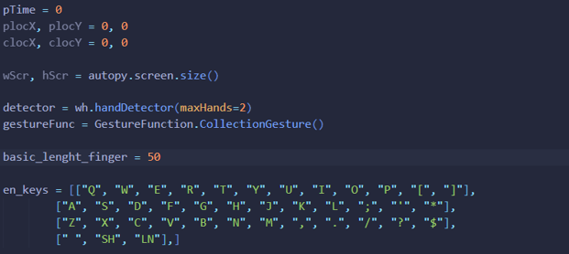

Рисунок 17 – Создание переменных объявление классов

Далее начинается цикл While, который будет работать до завершения программы или отключении веб камеры. В цикле используются методы из WorkingHand.py для отображения рук покадрова и нахождения их позиций, если в кадре была найдена кисть, тогда программа начинает пытаться определить, что же за жест сейчас показан и назначить ему определённую функцию выполнения, данные функции находятся в другом модуле.

Данный модуль является указателем для программы, с помощью него она понимает, что и когда запускать, в этом ей помогает разработанная система комбинаций, которая не позволяет запустить неправильную функцию и дает ограничения на последовательность выполнения функций, схема данной системы показана на рисунке 18.

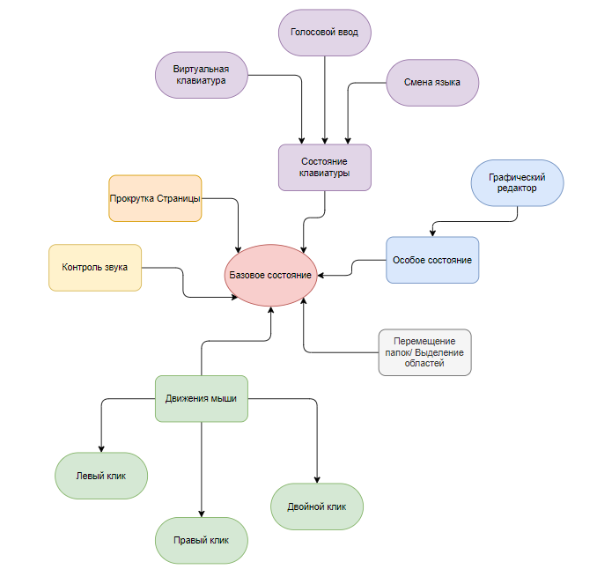

Рисунок 18 – Схема состояний

Можно сказать, это моя реализация паттерна StateMachine, который очень часто используется в GameDev’е для разделения кусков кода. StateMachine - это математическая абстракция, используемая для разработки алгоритмов. Конечный автомат считывает набор входных данных и переходит в другое состояние на основе этих входных данных. Состояние — это описание состояния системы, ожидающей выполнения перехода. Переход — это набор действий, выполняемых при выполнении условия или получении события [10].

Система начинает работать со своего базового состояния, далее она ожидает ввода жестов от пользователя, когда происходит ввод, состояние меняется. Так же стоит заметить, что нельзя перейти от базового состояния напрямую к голосовому вводу – это и есть ограничения ввода команд. Реализация данной системы позволило сделать программу дополняемой, удобно редактируемой. Рисунок 19 показывает часть реализации данной концепции.

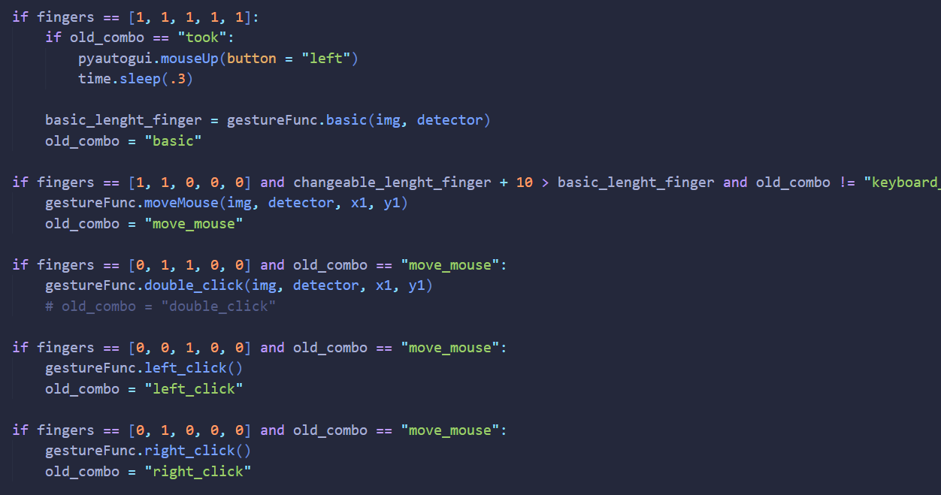

Рисунок 19 – Реализация системы состояний

Работа системы следующая, программа считает количество поднятых пальцев и запускает определенные функции.

Так же функция main() отвечает за вывод количества кадров (FPS) и комбинации, код показан на рисунке 20.

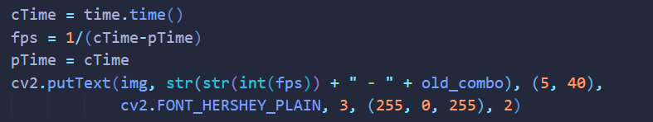

Рисунок 20 – Вывод состояний и FPS

Метод displayImage() отвечает за отображения полученных и обработанных кадров в GUI, код метода показан на рисунке.

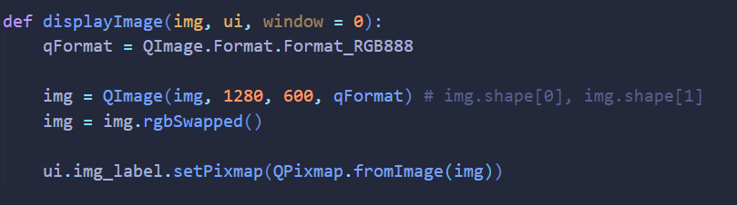

Рисунок 21 –Вывод изображения в GUI

Таким образом осуществляется выбор функционала жестов и вывод состояний в GUI программы.

# 3.4 Разработка скрипта с функциями

GestureFunction.py – скрипт, который содержит в себе все функции для работы жестов. То есть вся логика движения мыши, левого и правого кликов, контроля звука, находятся здесь. Важное уточнение, для удобства работы с проектом функции обладающие сложной логикой и функционалом, например, графический редактор, виртуальная клавиатура, разрабатывались в отдельных файлах. Реализация каждой функции в отдельном скрипте, является неправильным подходом и только загромождает проект, так как некоторые функции не требует огромного количества кода.

Структура файла следующая – вначале определен импорт основных библиотек, далее идет объявление переменных, эту часть можно увидеть на рисунке 22.

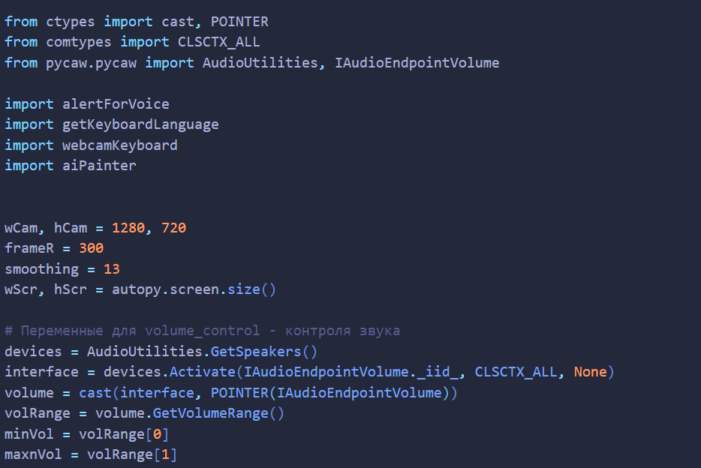

Рисунок 22 – Импорт библиотек, объявление переменных

Следующим этапом является объявление класса - CollectionGesture, экземпляр которого в будущем будет создан в основном файле программы – AiVirtualMouse.py. Данный класс предоставит возможность пользоваться всем функционалом жестов. Так же именно он отвечает за работу машины состояний и ее взаимодействия с программой Сразу в классе объявлен его конструктор что позволяет задать переменные, которые дальше будут использоваться для работы методов, конструктор и объявление класса показаны на рисунке 23.

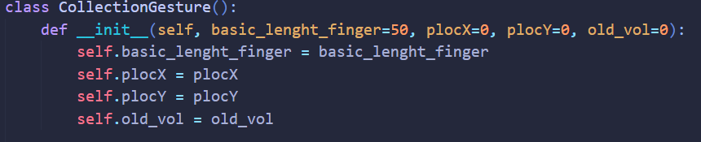

Рисунок 23 – Создание класса, конструктор класса

Далее идет прописанная логика каждого метода работы с жестами:

1. basic – метод, который берет на себя логику работы базового состояния, а точнее задает переменную basic_lenght_finger. Она ответственна за расчет расстояние между двумя пальцами. Это сделано, для контроля   
   расстояния. Если человек далеко отвел руку или наоборот приблизил ее программа работала правильно и не считывала те жесты, которые пользователь не показывал. Код метода показан на рисунке 24.

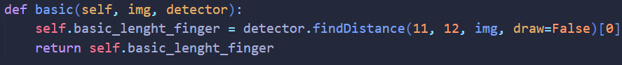

Рисунок 24 – Код базового состояния

1. moveMouse – метод, который отвечает за передвижения мышки, важно отметить два момента. Во-первых, движения пальцев считывается не по всей части отображаемой веб камеры. Это реализовано для удобства работы с данным методом, так как это дополнение упрощает и ускоряет работу с программой. Во-вторых, данная техника позволяет убрать неприятное исключение, а именно выход руки место считывания ее веб камерой. При работе других функции где требуется работа мышки, код либо берется с данного метода, либо прописывается под определенные критерии, например, код работы с мышкой прописан в графическом редакторе, так как должно использоваться все полотно картинки. На рисунке 25 можно увидеть код программы.

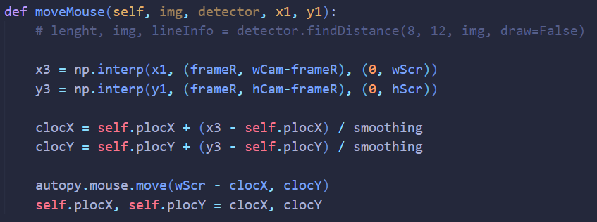

Рисунок 25 – Движение мыши

На рисунке 26 прямоугольник в котором происходит передвижения и считывание жеста движения.

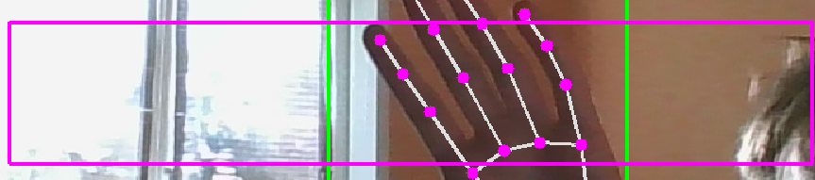

Рисунок 26 – Прямоугольник, считывающий движения

1. left_click(), right_click(), double_click(), каждая из этих клавиш отвечает за работы кликов мышки, как понятно из их название left_click – левая кнопка мыши, right_click – правая, double_click() – двойной клик левой кнопкой мыши. Сначала программа не имела в себе двойного клика левой кнопки мыши, но со временем, из-за неудобства открытия папок эта функция была добавлена. В реализации нажатий кнопок мыши помогла библиотека autopy. Двойной клик работает при сближении двух пальцев, то есть программа вычисляет расстояние между пальцами, когда расстояние становится меньше определённого значения программа нажимает двойной клик. Код методов показан на рисунке 27.

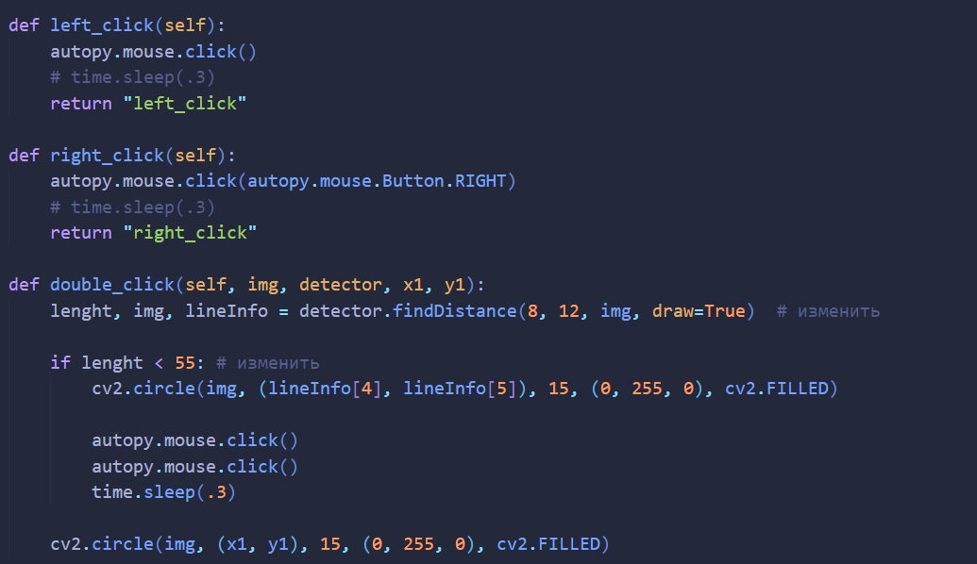

Рисунок 27 – ЛКМ, ПКМ, Двойное нажатие ЛКМ

1. volume_control() – из название метода понятно, что он отвечает за работу с контролем звука. Реализация данного метода следующая: программа с помощью гипотенузы рассчитывает расстояние между двумя пальцами и с помощью np.interp преобразовывает полученный диапазон значений в диапазон значений звука Windows. Далее идет проверка на дрожание пальцев руки, если значения поменялись на 0,8 единиц, следует изменить звук в системе. Для изменения звука используется библиотека pycaw. Код метода показан на рисунке 28,

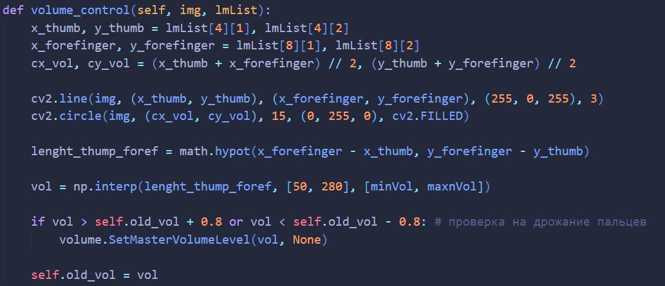

Рисунок 28 – Контроль звука

Код для изменения звука с помощью pycaw показано на рисунке 29.

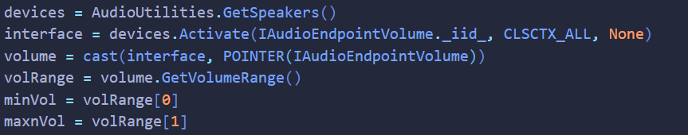

Рисунок 29 – работа с библиотекой pycaw

1. drag_and_drop() – метод позволяет передвигать объекты, например, папки, файлы, документы по рабочему столу, выделять область, текст. Данные метод состоит из двух частей, первая часть — это момент взятия объекта или начала выделения, вторая часть его расположение его на рабочем столе, отмена выделения. Работа метода заключается в имитации нажатие и удержание левой кнопки мыши и в последствие ее отжатия, код показан на рисунке 30.

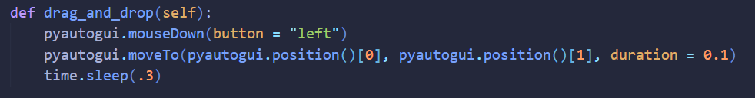

Рисунок 30 – Перемещение, выделение

1. hscroll() – метод ответственный за горизонтальный скорлл экрана, работа метода начинает после жеста в 4 поднятых горизонтально пальца, когда рука направлена прямо перед экраном движения не происходит, если рука поднята вверх, выше середины, происходит скорлл вверх, если рука опущена ниже середины – скролл вниз, то есть метод считывает положение руки и в связи выше она или ниже определенной области происходит скорлл. Так же стоит отметить, что во время активации жеста, появляется прямоугольник, который является центром – в котором скролл не будет работать, как только рука выше или ниже него, происходит прокрутка. Код метода показан на рисунке 31.

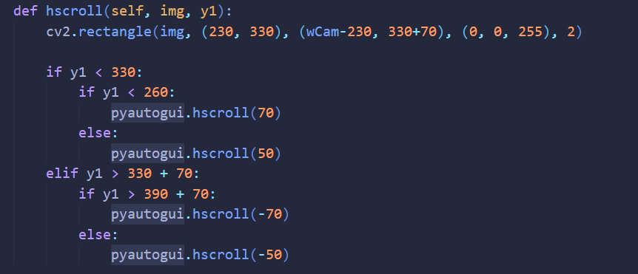

Рисунок 31 – Скролл

1. voice_input() – данный метод отвечает за голосовой ввод. Голосовой ввод необходим данном проекту, так как он во много раз упрощает ввод текста и браузер, блокнот, Word. Реализация метода начинается в настройки библиотеки для распознавания речи – speech_recognition(). Данная библиотека служит для распознавания речи с поддержкой нескольких движков и API, онлайн и офлайн. После создания класса Recognizer(), идет подключения дополнительного файла alertForVoice() в котором прописана логика оповещения Windows о начале записи голоса, данный метод и его вывод можно увидеть на рисунке 32.

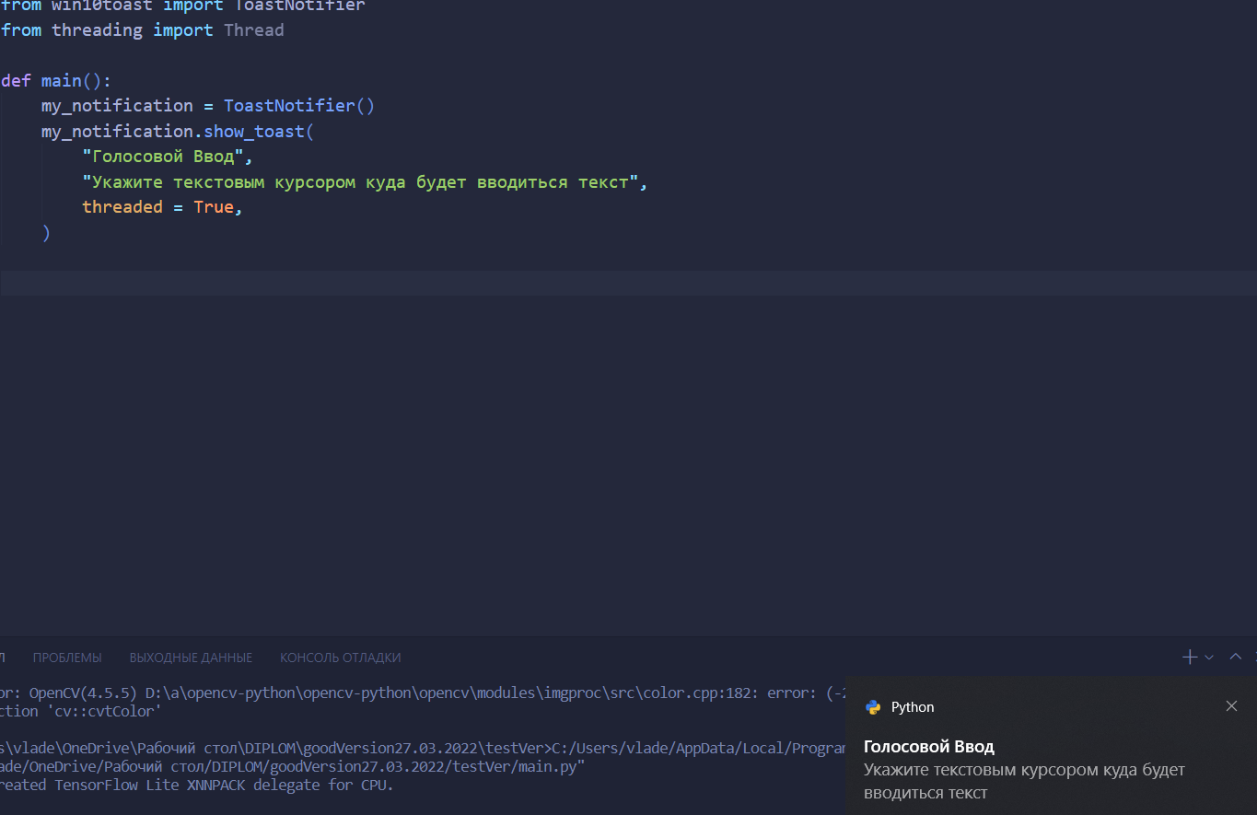

Рисунок 32 – Работа и код уведомления

Далее запускается метод из файла getKeyboardLanguage.py, в котором находятся все языки, с помощью этого метода программа может работать в мульти язычном режим, часть код скрипта показан на рисунке 33.

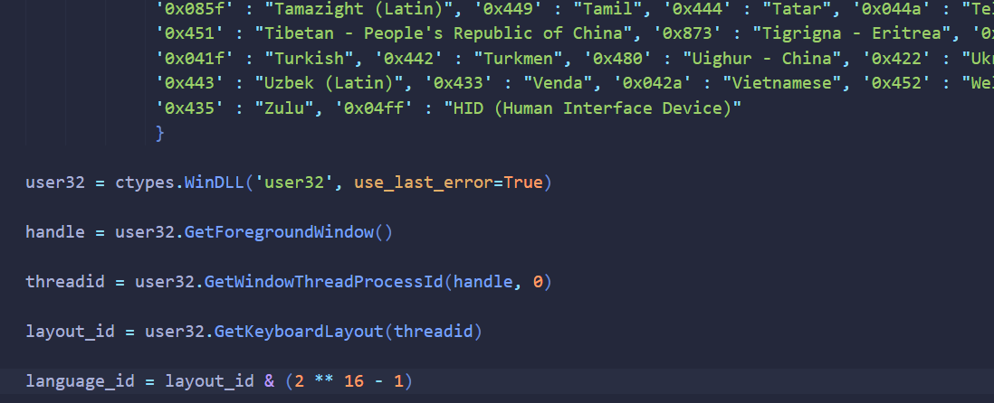

Рисунок 33 – Работа с языками

После идет подключение микрофона и логика самого метода, он принимает данные с микрофона, проверяет какой язык используется и преобразует аудиофайл в текст, так же делает проверку на тишину. Далее полученный текст выводит в текстовый курсор Windows. Код метода на рисунке 34.

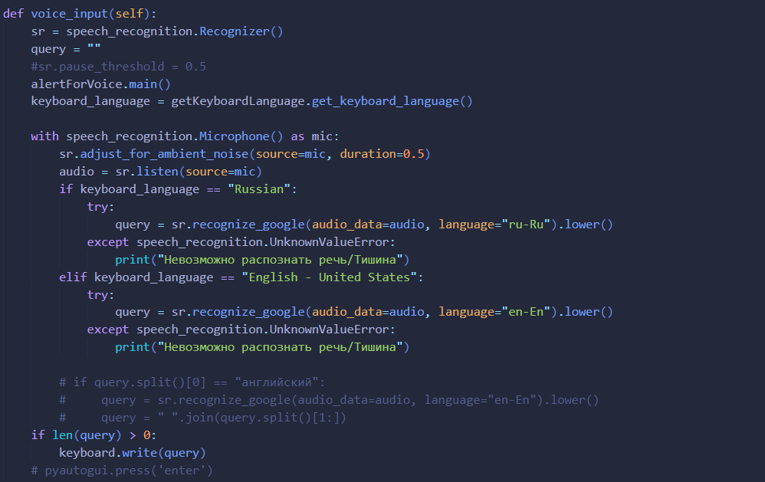

Рисунок 34 – Голосовой ввод

1. change_language() – данный метод переключает язык системы, он реализован с помощью библиотеки pyautogui, которая позволяет прописать хоткей. Код метода показан на рисунке 35.

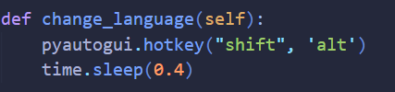

Рисунок 35 – Смена языка

Подобная система помогает улучшить читаемость кода, придает коду возможность модернизации, позволяет быстро и удобно контролировать исключения.

# 3.5 Разработка виртуальной клавиатуры

Для удобного взаимодействия с операционной системой пользователь нуждается в системах ввода текста. Современные компьютеры используют клавиатуру, но данный проект направлен на то чтобы убрать лишние приспособления и реализовать полную управляемость операционной системой с помощью системы жестов. Для удобного и быстрого ввода текста была разработана система голосового ввода, но что делать, когда не получается ей воспользоваться? На помощь приходит виртуальная клавиатура. Даная клавиатура имитирует реальную, то есть дает пользователю все возможности для ввода текста. Работа виртуальной клавиатуры заключается в ее появлении в GUI программы и дальнейшего нажатия на появившиеся клавиши, после чего текст вводится в месте нахождения текстового курсора, так же имеется дополнительный функционал в виде нижней панели кнопок. На рисунке 36 можно видеть виртуальную клавиатуру.

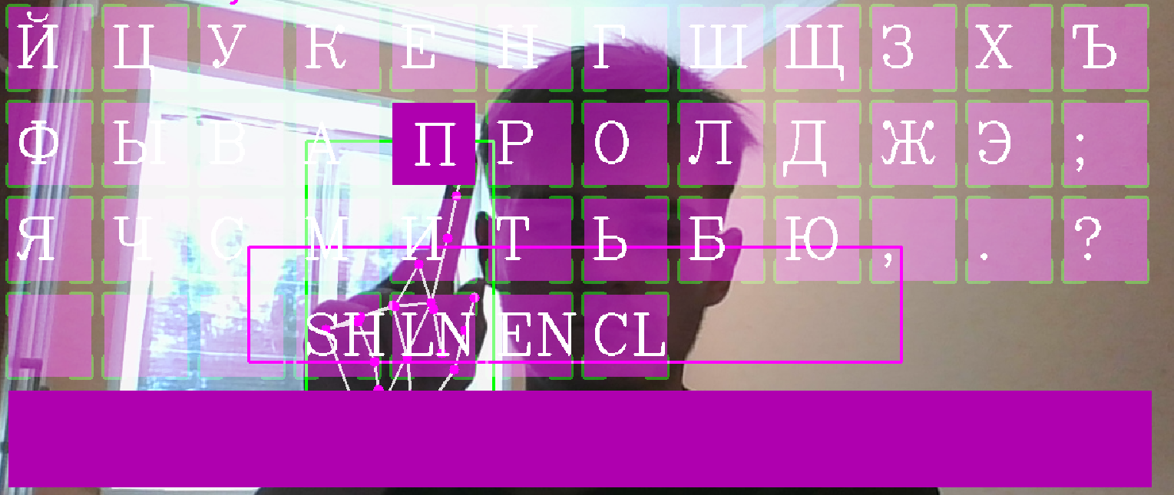

Рисунок 36 – Виртуальная клавиатура

Реализация виртуальной клавиатуры представлена в файле – webcamKeyboard.py. Она создана с помощью библиотек openCV и pypnput. Первая отвечает за отрисовку клавиатуры в графическом интерфейсе программы, вторая за логику работы клавиатуры.

Вначале работы с данным скриптом идет импорт основных библиотек,   
объявление переменных, создание экземпляров класса, данный этап можно  
увидеть на рисунке 37.

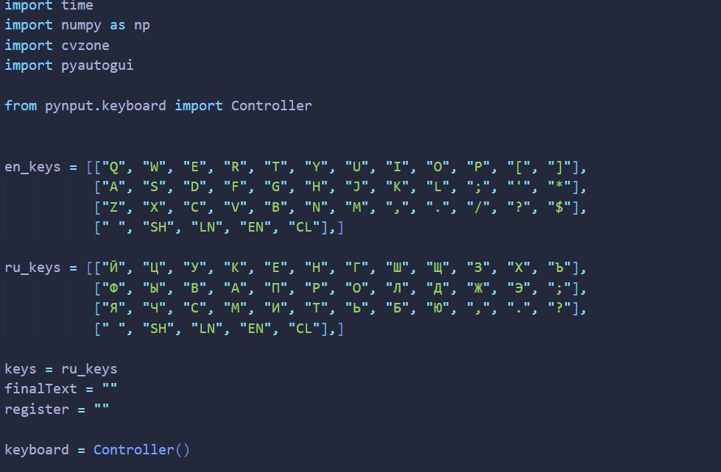

Рисунок 37 – Объявление переменных и класса

Далее идет создание класса Button(), который ответственен за создание клавиш в GUI, его конструктор задает 3 переменные: позицию, размер, текст. Создание класса можно увидеть на рисунке 38.

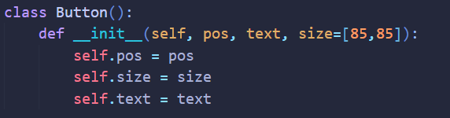

Рисунок 38 – Создание класса Button()

Вслед за этим создаются 2 функции – drawAll(), addButtonList(), ответственные за отрисовку и добавление кнопок в список соответственно. Логика drawAll() такова, метод принимает 2 аргумент – изображение на которой будет производить отрисовку и список клавиш, который будет наносить на изображение. В цикле for прогоняются все клавиши и отрисовываются на изображении, код можно увидеть на рисунке 39.

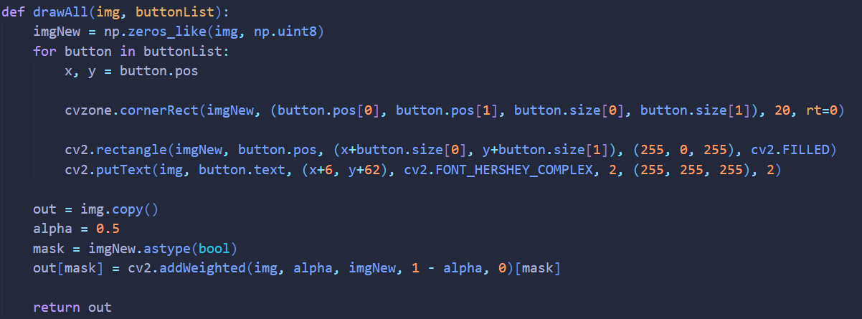

Рисунок 39 – Вывод интерфейса

Метод addButtonList() принимает два аргумента, список в который нужно добавить буквы, и сами ключи букв, после этого в цикле с помощью класса Button производится добавление ключей в список, код можно увидеть на рисунке 40.

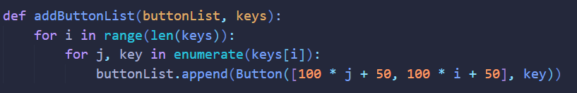

Рисунок 40 – Создание кнопок

Основная функция в данном скрипте – main(), в не прописана логика запуска других методов и логика работы отдельных клавиш, таких как shift, clear, ln, enter. Вначале работы функции с помощью переменных с клавишами создает подобные им списки. Далее начинается отрисовка клавиш с помощью выше описанного метода и создание им анимации, после этого прописывается логика отдельных клавиш и логика вывода текста, код функции можно увидеть на рисунке 41.

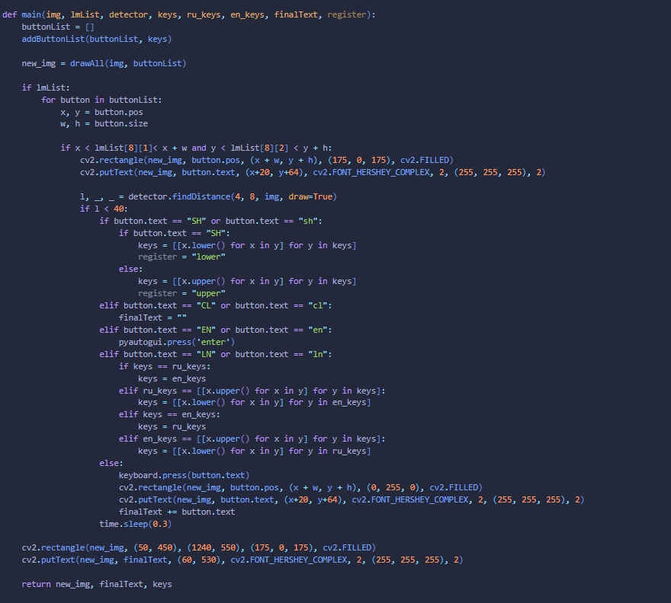

Рисунок 41 – Основной код клавиатуры

Виртуальная клавиатура позволяет заменить механическую. Тем самым обеспечивает пользователю удобный ввод текстовой информации, без использования специализированных приспособлений.

# 3.6 Разработка простого графического редактора

Графический редактор – программа, позволяющая создавать простые картинки. Создание данной программы обусловлено добавлением «Особого режима» в котором присутствуют дополнительные увлекательные функции программы. Данные раздел может включать в себя игры, редакторы, программы для чтения и подобное.

Почти за всю логику графического редактора отвечают библиотеки openCV2, numpy. OpenCV2 используется для отрисовки интерфейса редактор и самих картинок, numpy отвечает за математическую часть.

Первая функция программы отвечает за отрисовку интерфейса, а то есть за создание палитры красок. Код функции можно увидеть на рисунке 42.

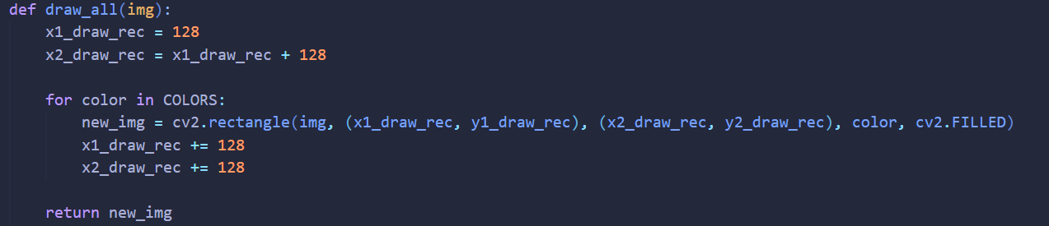

Рисунок 42 – Вывод интерфейса

Вторая же функция рассчитывает координаты каждого цвета и при надобности возвращает цвет. Данные координаты используются для выбора цвета кисточки, что в будущем позволяет наносить определённый, выбранный цвет на виртуальный холст. Данная процедура может работать со множеством цветов. Это нужно для будущего выбора цветов, код функции показа на рисунке 43.

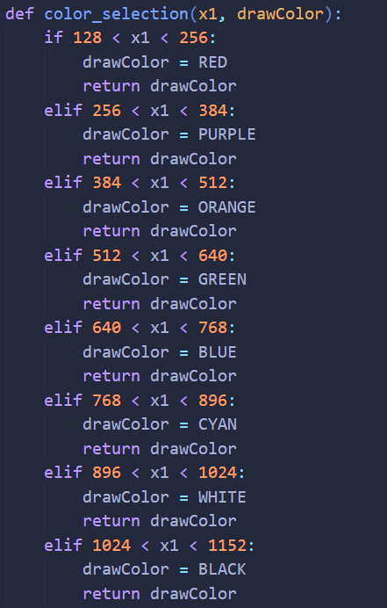

Рисунок 43 – Координаты цветов

В методе main() прописана основная логика графического редактора. Сначала идет отрисовка интерфейса с помощью выше описанного метода, далее программа отслеживает нахождения в кадре пальцев и считывает координаты указательного и среднего. Далее идет простая проверка на жесты

* при поднятых двух пальцах скрипт переходит в режим выбора в котором можно заменять цвета кисточки;
* при поднятом указательном пальце программа переходит в режим рисования и изображает на картинке линии, проведенные пользователем.

Данный функционал жестов полностью обеспечивает работу всего графического редактора, но потенциал его развития огромный, можно добавить сохранения рисунков, изменения размера кисти, настройку холста и выбор фонов.

Часть кода функции можно увидеть на рисунке 44,

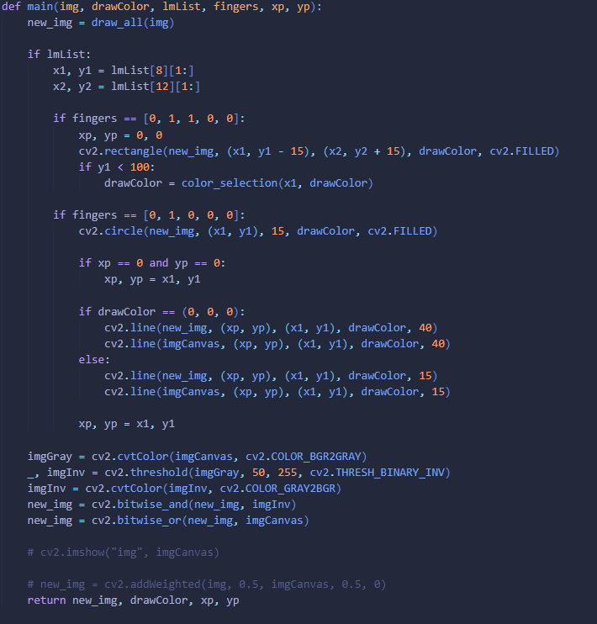

Рисунок 44 – Основной код графического редактора

Интерфейс и работу программы на рисунке 45.

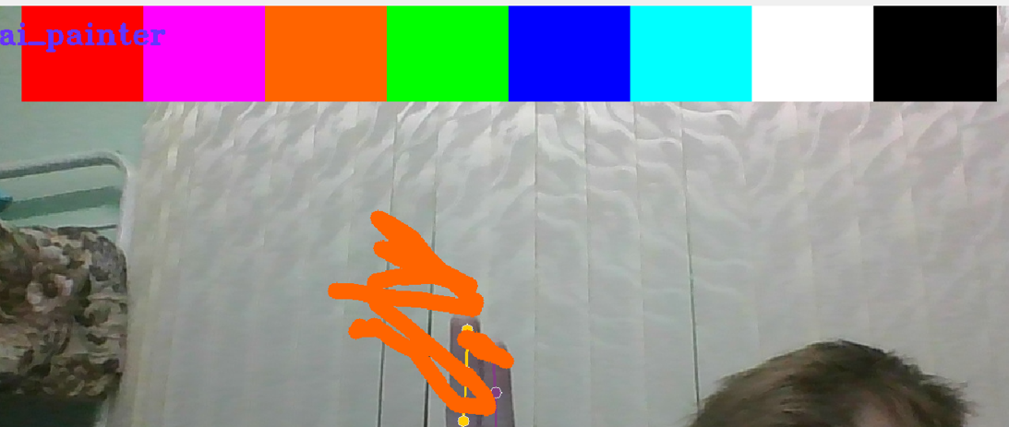

Рисунок 45 – Интерфейс и работа

Особый режим, в частности графический редактор, позволяет понять насколько система готова к дополнительным функциям и модернизации.

# 3.7 Разработка графического интерфейса

Графический интерфейс является важнейшей частью любой программы, будь то редактор кода, графический редактор, магазин, мессенджер. Как раз-таки от его удобства, интуитивности зависит выбор и предпочтения пользователя. В интернете существует множество проектов одной направленности и часто именно графический интерфейс является основополагающим фактором для выбора и дальнейшего использования программы.

Существуют даже определенная профессия, которая завязана на создании привлекательных пользовательских интерфейсов – UI/UX-дизайнер. UX — это процесс, который команды дизайнеров используют для создания продуктов, которые обеспечивают значимый и актуальный опыт для пользователей. Это включает в себя разработку всего процесса приобретения и интеграции продукта, включая аспекты брендинга, дизайна, удобства использования и функциональности. UI — это процесс, который разработчики процессов используют для создания интерфейсов в программном обеспечении  
или компьютеризированных устройствах, уделяя особое внимание внешнему виду или стилю. Дизайнеры стремятся создавать интерфейсы, которые пользователи находят простыми в использовании и приятными. Дизайн пользовательского интерфейса относится к графическим пользовательским интерфейсам и другим формам, например, к интерфейсам с голосовым управлением.

На основание персонального анализа было выведено, что в часто в настоящее время все чаще используются минималистичные дизайны. Поэтому мой выбор пал на оформление интерфейса в подобном жанре. Для реализации GUI была использована программа QT Designer предназначенная для создания графического интерфейса для проектов на Python и C++. QT Designer показан на рисунке 46.

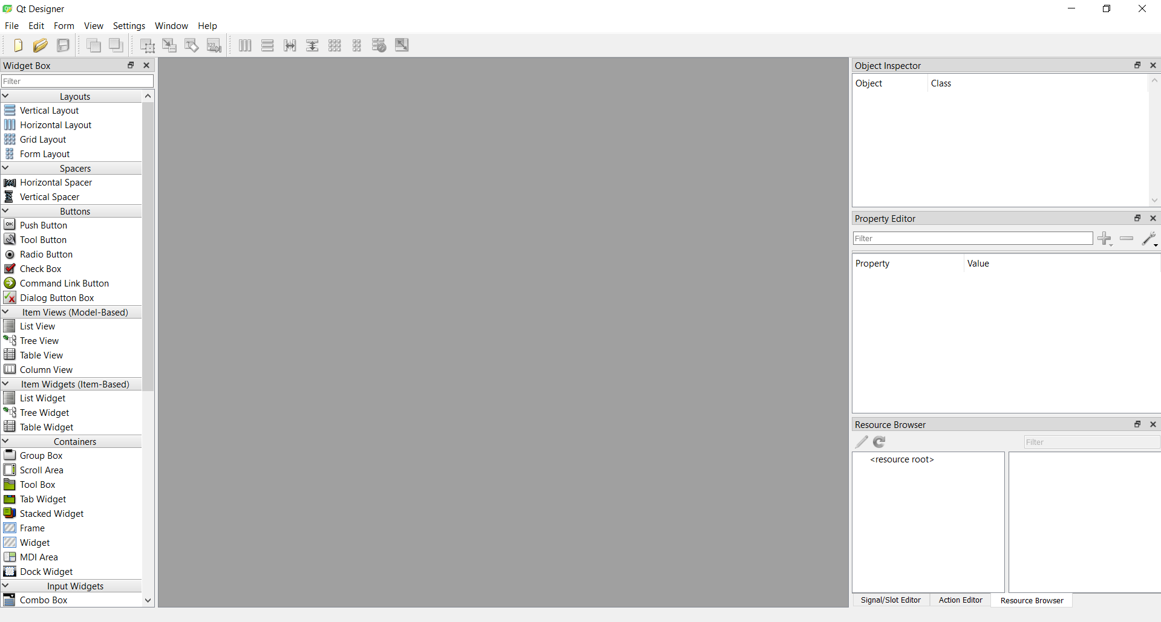

Рисунок 46 – Графический интерфейс QT Designer

Графический интерфейс был создан в QT Designer, в самом приложении были сделаны основные наброски, необременённые никакой логикой. Реализации происходит с помощью системы DragAndDrop, выбираются определенные компоненты интерфейсы и перетягиваются в рабочие окно, но самое сложно в данной программе – система лейаутов, система которая отвечает за масштабируемость приложения. Для каждой панели, лейбла нужно выставить свой лейаут, ответственный за определенную часть интерфейса.

Следующий этап - конвертация созданного интерфейса сначала в .ui далее в .py файл, после этого начинается прописывание основной логики графического интерфейса. В файле main.py содержится код ответственный за логику кнопок, анимация, гиф-картинок. Данный файл включает в себя основной класс MainWindow, наследуемый от QMainWindow, конструктор этого класса содержит в себе подключения конвертированного .py файла, его настройку, подключения методов кнопок, веб-камеры. Создание класса и конструктор можно увидеть на рисунке 47.

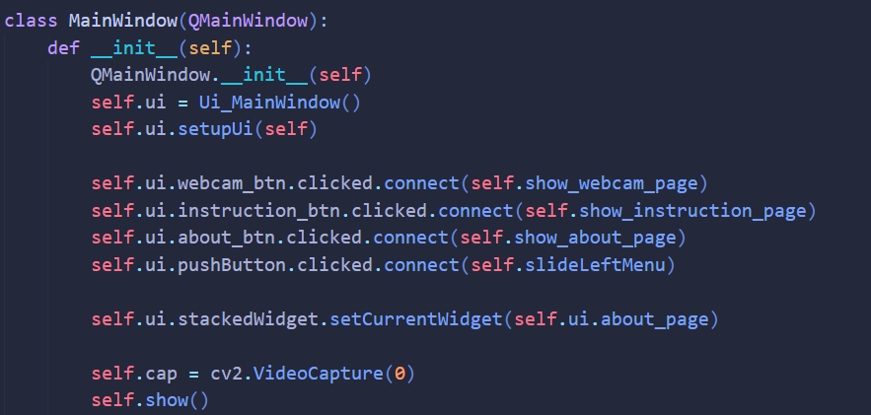

Рисунок 47 – Создание класса, конструктор класса

Далее идут методы, отвечающие за каждую кнопку, а точнее за переключение вкладок и отображения содержания определённых окон. Так же метод show_webcam_page запускает работу осинового скрипта в GUI. Так же присутствует метод displayImage отвечает за вывод изображений во вкладке графического интерфейса, код методов показан на рисунке 48.

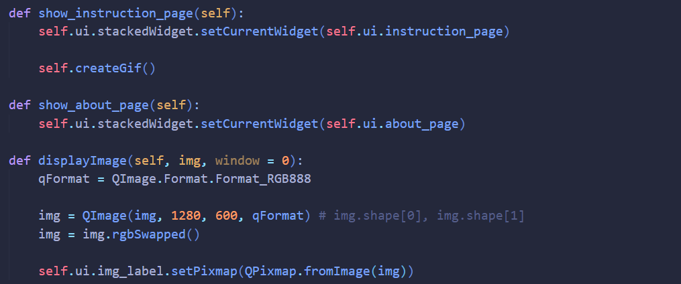

Рисунок 48 – Методы отображение страниц

Один из важных методов – slideLeftMenu, в нем находится реализации анимации меню. Анимация происходит из-за медленного покадрового выдвижения и закрытия меню. Код метода ответственного за анимацию показан на рисунке 49.

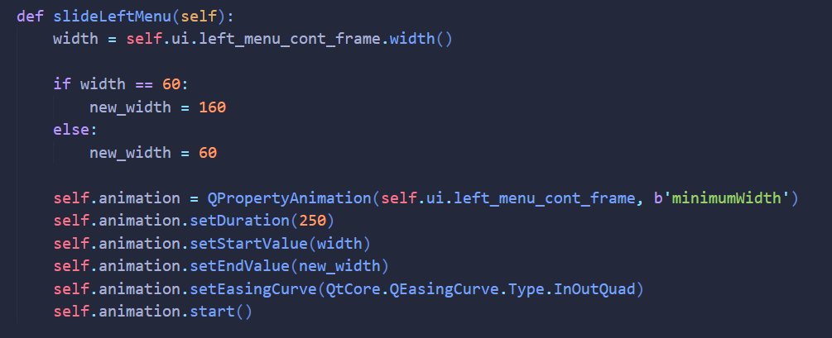

Рисунок 49 – Анимация меню

Вкладка «Информация» показана на рисунке 50.

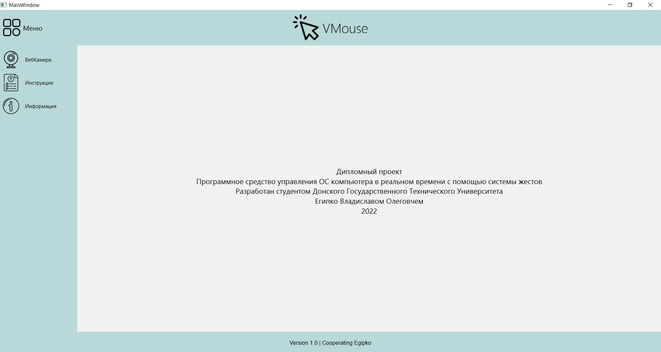

Рисунок 50 – Вкладка «Информация»

Вкладка «Информация» показана на рисунке 51.

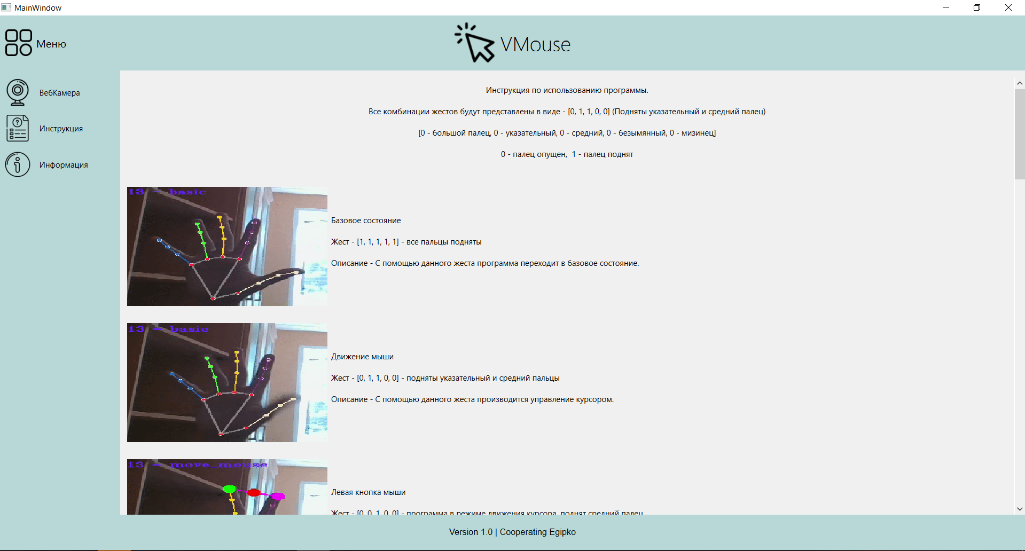

Рисунок 51 – Вкладка «Инструкция»

Вкладка «Информация» показана на рисунке 52.

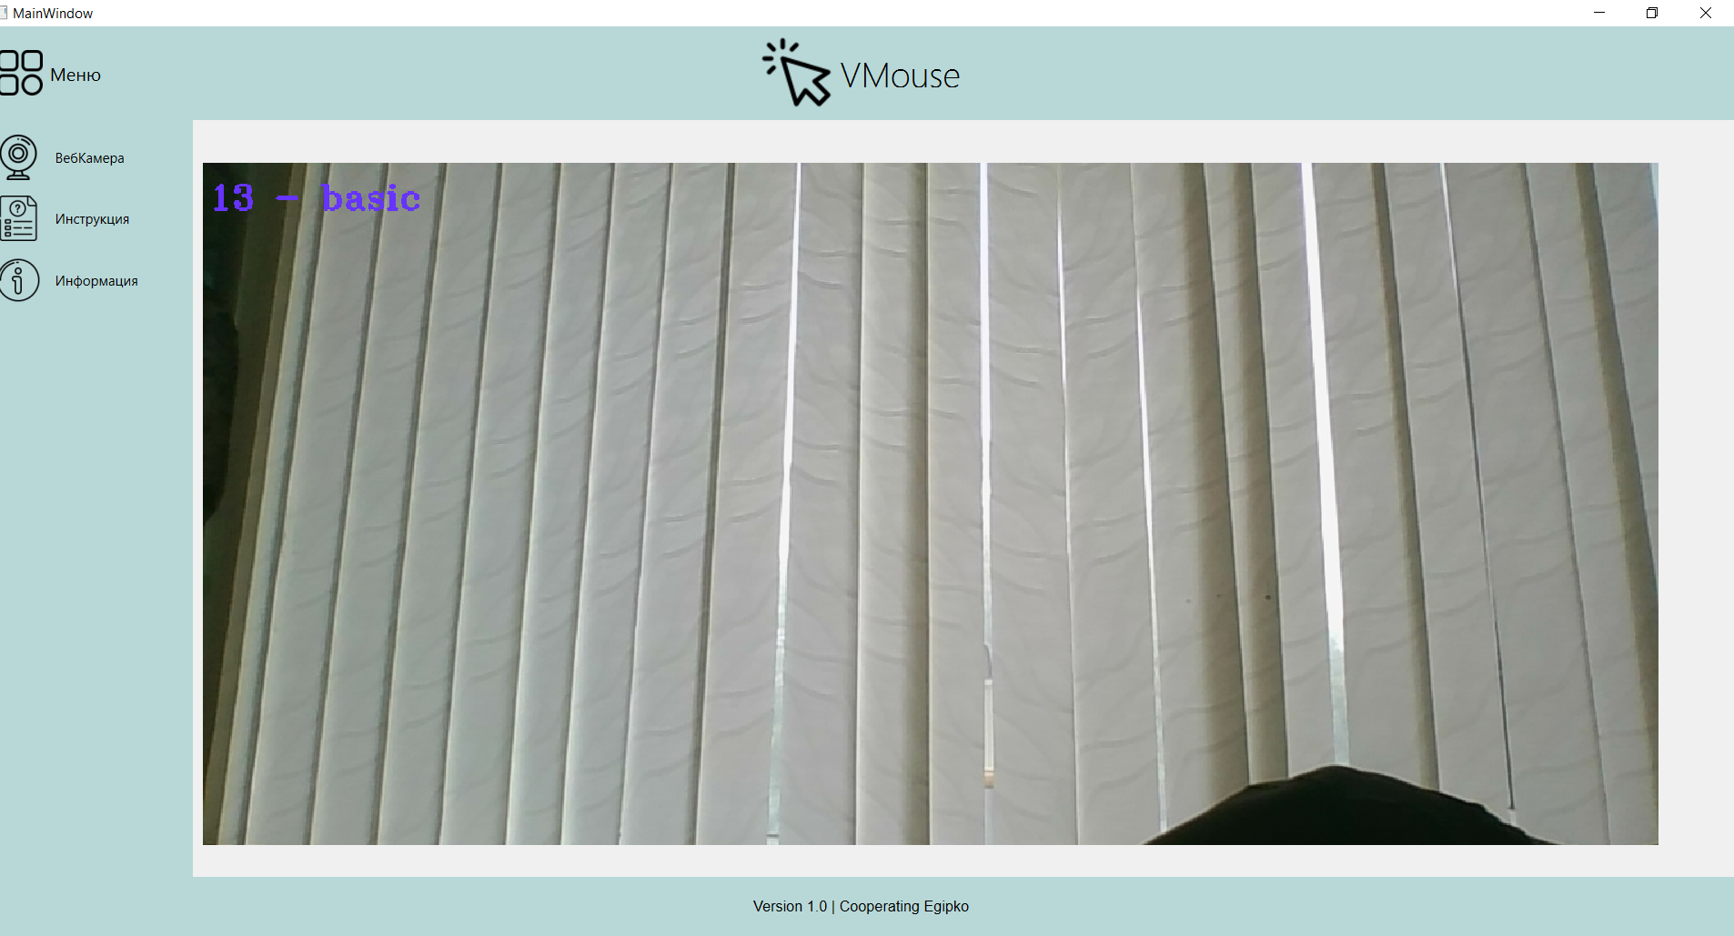

Рисунок 52 – Вкладка «Вебкамера»

Готовый графический интерфейс содержит в себе 3 вкладки

* вебкамера – вкладка ответственная за основную часть программы, а, то есть работу веб камеры и распознавание жестов;
* инструкций – вкладка, содержащая в себе инструкцию по использованию программы, данная вкладка наполнена гиф-файлами для простоты понимания информации;
* информация – вкладка содержит основную информацию о проекте.

# 4 **Безопасность и экологическая работа**

Безопасность жизнедеятельности (БЖД) – наука о комфортном и травмобезопасном взаимодействии человека со средой обитания. Для рабочих предприятий охрана труда работников является строго регламентированной и контролируемой задачей со стороны государства.

В настоящее время существует комплекс организационных мероприятий и технических средств защиты позволяющих в большей мере устранить воздействия опасных факторов на работающих людей.

Опасный фактор – фактор, воздействие которого привод к ухудшению состояния здоровья или травме работающего персонала.

Влияние данных факторов приводит к снижению работоспособности и эффективности рабочего процесса в целом. Продолжительное влияние на человека может вызвать профессиональную болезнь.

На данный момент по устранению различных вредоносных фактор влияющих на программиста существует множество сводов правил и рекомендаций.

# 4.1 Экологические аспекты утилизации микропроцессорной техники

В 2007 году Положения об отходах электрического и электронного оборудования (WEEE) компании по утилизации отходов сделали своей основной целью переработку как можно большего количества электронных отходов, а не выбрасывание их на свалку.

Обеспечение того, чтобы перерабатывались и повторно использовались электронные продукты, становится все более важным. Справедливо будет сказать, что быстро развивающемся технологическом обществе производится огромное количество электронных отходов.

Если электронные отходы отправляются на свалку, опасные и токсичные вещества могут просачиваться наружу, вызывая загрязнение воды и почвы. Это может быть чрезвычайно вредным для дикой природы, здоровья человека и окружающей среды. Помимо этого, существует также постоянно растущая проблема с безответственными компаниями по утилизации отходов, отправляющими электронные отходы за границу.

Выброшенные электронные предметы экспортируются за границу в такие страны, как Китай, Индия и Нигерия, где работники неофициальных предприятий по переработке используют грубые методы для извлечения ценных металлов и компонентов. Затем они продают эти компоненты и сжигают то, что осталось - это не только чрезвычайно опасная рабочая среда, но и рабочие почти ничего не зарабатывают за свой опасный труд. По сути, рабочие рискуют своей жизнью, чтобы компании, находящиеся на вершине цепочки поставок, могли производить новейшие гаджеты и получать львиную долю прибыли.

Несмотря на то, что каждый год покупается огромное количество электротоваров — число, которое только увеличивается с технологическим прогрессом, — лишь небольшая часть этих изделий отправляется на переработку.

Все, от мобильных телефонов, компьютеров и телевизоров до кухонной техники, и электроинструментов, можно отнести в местный центр утилизации и поместить в корзину для электронных отходов. Каждый электронный элемент содержит множество материалов, а это означает, что переработанные электронные отходы можно использовать по-разному.

Из центра переработки специализированные компании по утилизации отходов доставляют выброшенные электротехнические изделия на завод по переработке, где они затем измельчаются на мелкие кусочки. После измельчения сильные магниты удаляют черные металлы, такие как сталь, а неметаллические металлы собираются с помощью электронных токов. Пластиковые элементы сортируются по категориям с использованием различных методов, таких как использование инфракрасного света или разделение по плотности.

Электронные отходы — чрезвычайно ценный инструмент устойчивого развития. Вот три примера того, как их можно использовать повторно:

* Парящие газонокосилки: изготовлены из прочного АБС-пластика, который в основном используется для таких изделий, как музыкальные инструменты, футляры, фитинги для труб и автомобильные бамперы. Медный двигатель косилки можно превратить в обмоточный провод для двигателей новых электронных продуктов, а также в более неожиданные предметы, такие как украшения и монеты.
* Игровые приставки: Сталь внутри консолей можно повторно использовать для корпусов компьютеров, автомобильных деталей и балок. Печатные платы содержат широкий спектр драгоценных металлов, таких как золото, серебро, платина и палладий. Их можно перерабатывать в украшения или компоненты мобильных телефонов.
* Мобильные телефоны. Драгоценные металлы, содержащиеся в телефонах, можно повторно использовать в других электронных продуктах. Цинк, присутствующий в мобильных телефонах, имеет различные интересные применения: он может гальванизировать сталь, смешиваться с медью для производства латуни или даже использоваться для предотвращения образования ржавчины на кораблях.

# 4.2 Расчет системы искусственного освещения

Искусственное освещение является одним из факторов поддержания комфортных условий на рабочем месте и сохранности здоровья зрения человека. Нерациональное освещение на рабочем месте приводит к повышенной утомляемости, снижению работоспособности и перенапряжению органов зрения. Рекомендуемое освещения должно быть спроектировано и установлено в соответствии с рекомендациями СП 52.13330.2016 и специальной литературой [13].

Искусственное освещение в помещениях с эксплуатацией ПЭВМ осуществляется системой общего равномерного освещения. Рекомендуется располагать общее освещение в виде сплошных или прерывистых линий светильников, расположенных сбоку от рабочего места, параллельно линии зрения пользователя при рядном расположении ПЭВМ

Для расчёта общего освещения горизонтальной рабочей поверхности применяется метод коэффициента использования светового потока, учитывающий световой поток, отраженный от потолка и стен.

Далее произведем расчет искусственного освещения.

Порядок расчета:

1. Расчет выполняем методом коэффициента использования светового потока.
2. Определяем высоту подвеса светильника над рабочей поверхностью по формуле:

$H_{П}=h - h_{p} - h_{c},$ (1)

где $h_{p} = 0,8 м$– высота рабочей поверхности;

$h_{c} = 0,25 \left(h - h_{p}\right)$– расстояние светового центра светильника от потолка (свес).

Если высота помещения ≤ 3м, тогда применяют потолочное крепление светильников по формуле:

$h_{c} = h - h_{p} - h_{CBBE},$ (2)

$$h_{c} = 0,15 ÷0,30 м.$$

1. Определить индекс помещения *i* по следующей формуле:

$i = \frac{AB}{H_{П}\left(A+B\right)},$ (3)

$$i = \frac{22 · 10}{3,9·\left(22+10\right)} = 1,76.$$

1. Выбрать коэффициент запаса K и коэффициент использования светового потока *η, $K = 1,3; η = 48.$*
2. Определить расстояние между рядами светильников и от стен до ближайшего ряда. Оптимальное расстояние L между рядами светильников находится в соотношении:

$λ = \frac{L}{Hn},$ (4)

$L = 1,1 · 3,9 = 4,29 м,$

где $λ$– коэффициент оптимального расстояния между геометрическими центрами светильников по светотехническим требованиям (при освещении рядами люминесцентных ламп 𝜆 можно принять равным 1,1).

1. Определить общее количество светильников N при условии равномерного освещения:

$N = N_{Ш} × N_{ДЛ,}$ (5)

$N = 2 · 13 = 26 шт.$

Количество светильников по ширине (количество рядов) рассчитывается по формуле:

$N_{Ш} = \frac{B}{L},$ (6)

$N_{Ш} = \frac{10}{4,29} ≈ 2,33 = 2 шт.$

Количество светильников по длине (для светильников с люминесцентными лампами) рассчитывается по формуле:

$N_{ДЛ} = \frac{\left(A-lcb\right)}{lcb},$ (7)

$N_{ДЛ} = \frac{\left(22 - 1,5\right)}{1,5} ≈13,6 = 13 шт.$

1. Определите световой поток одной лампы и определить подходящий тип лампы и ее мощность по формуле:

$Φ_{Л.РАСЧ} = \frac{100·E_{H}·SZK}{Nnη}, лк,$ (8)

$Φ_{Л.РАСЧ} = \frac{100·300·220·1,1·1,3}{26·2·48} = 3781,25$.

Рассчитанный световой поток может отличаться от табличного на 10- 20%. Световой поток выбранной лампы должен соответствовать соотношению:

$Φ_{П.РАСЧ} =\left(0,9 ÷ 1,2\right)Ф_{П.ТАБЛ},$ (9)

где $Φ_{П.РАСЧ}$– расчетный световой поток, лк; $Φ_{П.ТАБЛ}$– световой поток;

тип лампы ЛДЦ80 $Φ_{П.ТАБЛ}$ = 3800.

1. Для определения соответствия проектируемой системы освещения выполняется проверочный расчет искусственного освещения. Освещение будет удовлетворять требованиям при условии $E_{Ф}≥E_{H}$, в противном же случае важное требование удовлетворенно не будет, что ставит под сомнение работу всей системы.

Проверочный расчет фактического освещения производится по формуле:

$E_{Ф} = \frac{Ф_{П.РАСЧ}·Nnη}{KSZ · 100}, лм,$ (10)

$E_{Ф} = \frac{3800·26·2·48}{1,3·220·1,1·100} = 301,5.$

1. Определить потребляемую мощность осветительной установки, Вт:

$P = pNnk_{p},$ (11)

$P = 80·26·2·1,25 = 5200 Вт,$

где $P$– мощность лампы, Вт;Ф

$N$– число светильников, шт.;

$n$– число ламп в одном светильнике;

$k_{p}$– коэффициент, учитывающий потери пускорегулирующей аппаратуры светильников.

1. Обязательным требованиям является вывод всех полученных результатов в таблицу 1.

В таблице 1 приведены результаты расчетов.

Таблица 1 – Результаты расчета искусственного освещения

|  |  |  |
| --- | --- | --- |
| Наименование | Переменная | Результат |
| Высота подвеса светильника | $$H_{П}$$ | 3,9 |
| Индекс помещения | *i* | 1,76 |
| Коэффициент использования светового потока | η | 48 |
| Оптимальное расстояние между рядами светильников | *L* | 1,1 |
| Общее количество светильников | *N* | 26 |
| Расчетный световой поток группы светильников | $$Ф_{РАСЧ}$$ | 3781,25 |
| Табличный световой поток | $$Ф_{Т.РАСЧ}$$ | 3800 |
| Фактическая освещенность | $$E_{Ф}$$ | 301,5 |
| Мощность осветительной установки | *P* | 5200 |

Вывод: из расчетов следует, что для данного помещения необходимо 26 ламп типа ЛДЦ80, потребляемая ими мощность – 5200 Вт, а фактическая освещенность – 414 лм. $E_{Ф}> E_{H},$ то есть фактическая освещённость больше нормированной освещенности, следовательно, требования СП 52.13330.2016 выполняются.

Таким образом, был произведен расчёт системы искусственного освещения, требующегося для обеспечения необходимого уровня освещенности горизонтальной рабочей поверхности.

# Заключение

В результате проделанной работы был реализован комплекс программных модулей, позволяющих отслеживать положение пальцев в пространстве, определять показанные жесты и преобразовывать их в команды для операционной системы компьютера. Данная программа была реализована для удобного использования компьютера.

Были изучены библиотеки для работы с изображениями, нейронными сетями, взаимодействием с ОС компьютера.

Были приобретены навыки по созданию интерфейсов, разработке крупных проектов.

Были решены поставленные задачи, а именно:

1. Исследована возможность взаимодействия человека с операционной системой компьютера с помощью системы жестов.
2. Спроектирована структуры проекта.
3. Разработан алгоритм
4. Разработано программное обеспечение для управления компьютером с помощью системы жестов.

# Перечень используемых информационных ресурсов

1. Информация про нейронные сети [Электронный ресурс] URL: <https://wiki.pathmind.com/neural-network> (дата обращения 16.01.2022).
2. Информация про компьютерное зрение [Электронный ресурс] URL: <https://www.ibm.com/topics/computer-vision> (дата обращения 17.01.2022)
3. Информация про компьютерное зрение [Электронный ресурс] URL: <https://sisu.ut.ee/imageprocessing/book/1> (дата обращения 18.01.2022).
4. Документация Python [Электронный ресурс] URL: [https://www.python.org/doc/](https://www.python.org/doc/%20) (Дата обращения 18.01.2022).
5. Документация OpenCV2 [Электронный ресурс] URL: <https://docs.opencv.org/4.5.2/d6/d00/tutorial_py_root.html> (дата обращения 18.01.2022).
6. Документация mediaPipe [Электронный ресурс] URL: [https://google.github.io/mediapipe/](https://google.github.io/mediapipe/%20) (дата обращения 19.01.2022).
7. Документация NumPy [Электронный ресурс] URL: [https://numpy.org/doc/](https://numpy.org/doc/%20) (дата обращения 20.01.2022).
8. Документация pyautogui [Электронный ресурс] URL: <https://pyautogui.readthedocs.io/en/latest/index.html> (дата обращения 20.01.2022).
9. Документация QT Designer [Электронный ресурс] URL: [https://doc.qt.io/qt-5/qtdesigner-manual.html](https://doc.qt.io/qt-5/qtdesigner-manual.html%20) (дата обращения 20.01.2022).
10. Информация про StateMachine [Электронный ресурс] URL: [https://developer.mozilla.org/en-US/docs/Glossary/State_machine](https://developer.mozilla.org/en-US/docs/Glossary/State_machine%20) (дата обращения 22.01.2022).

**Приложение А**

**Техническое задание**

|  |  |  |  |  |
| --- | --- | --- | --- | --- |
| СОГЛАСОВАНО | |  | УТВЕРЖДЕНО | |
|  | Проф. каф.«КБИС» |  |  | И.о. зав. каф. «КБИС» |
| __________ | д.ф.-м.н. Л.В. Черкесова |  | __________ | к.т.н Д.А. Короченцев |
| (подпись) |  |  | (подпись) |  |
| «___» ______________ 2022 г. | |  | «___» ______________ 2022 г. | |

**А.1 Введение**

**А.1.1 Наименование программы**

Наименование программы – «VControl».

**А.1.2 Область применения**

Областями применения данного программного средства является операционная система компьютера.

**А.2 Основания для разработки**

Разработка ведётся на основании об утверждении тем дипломных работ, утверждённого Донским государственным техническим университетом.

Тема разработки: «Программное средство управления ОС компьютера в реальном времени с помощью системы жестов»

**А.3 Назначение разработки**

**А.3.1 Функциональное назначение**

Функциональным назначением программного средства является воспроизведения определенных методов при выполнении жестов.

**А.3.2 Эксплуатационное назначение**

Эксплуатационное назначение: программное средство предназначено для эксплуатации среднестатистическим пользователями операционной системы компьютера.

**А.4 Требования к программе**

**А.4.1 Требования к функциональным характеристикам**

Программное средство должно воспроизводить функционал определенных жестов в операционной системе.

**А.4.2 Требования к надёжности**

Надёжность функционирования обеспечивается корректным функционированием аппаратного обеспечения.

**А.4.3 Требования эксплуатации**

Запуск приложения, подключение вебкамеры.

**А.4.4 Требования к составу и параметрам технических средств**

Для работы программы требуется наличие персонального компьютера, установленной программы, веб камеры или подключенного телефона.

**А.4.5 Требования к информационной и программной совместимости**

Программа должна работать под управлением операционной системы Windows 10.

**А.4.6 Требования к маркировке и упаковке**

Требований к маркировке и упаковке не предъявлялось.

**А.4.7 Требования к транспортированию и хранению**

Требований к транспортированию и хранению не предъявлялось.

**А.5 Требования к программной документации**

Программная документация должна включать следующие документы:

документ «Техническое задание» (ГОСТ 19.201-78);

**А.6 Стадии и этапы разработки**

1. Системный анализ.
2. Проектирование.
3. Программная реализация.
4. Тестовые испытания программы.

**А.7 Порядок контроля и приёмки**

Контроль и приёмка разработки осуществляются на основе испытаний примеров. Примеры должны демонстрировать правильность работы используемых в программе структур данных и алгоритмов в различных ситуациях, которые могут возникнуть при выполнении программы. При этом проверяются выполнение всех функций программы и полнота документации.

|  |  |
| --- | --- |
| **Разработчик:** | Египко Владислав Олегович |
| **Дата начала разработки:** | «01» января 2022 г. |

# Приложение Б

# Руководство системного программиста

**Б.1 Общие сведения о программе**

Данное программное средство предназначено для управления компьютером с помощью системы жестов. В качестве входных данных выступают кадры, полученные с веб камеры. Результатом является выполнение функциональности жеста в операционной системе. Данное программное средство предназначено для использования на персональных компьютерах под управлением операционной системы Windows 10. Для использования и выполнения всех функций программы, необходим компьютер со следующими характеристиками:

− объем оперативной памяти – 4 Гб;

− свободное место на SSD-накопителе – 100 Мб;

− наличие видеокарты, объёмом минимум 2 Гб;

− монитор;

− вебкамера;

Кроме того, требуется наличие установленной и корректно функционирующей ОС системы Windows 10.

**Б.2 Структура программы**

Интерфейсом программного средства является оконный интерфейс.

**Б.3 Настройка программы**

При запуске программы необходимо использовать жесты.

**Б.4 Проверка программы**

Программа была протестирована.

**Б.5 Сообщение системному программисту**

Не требуется наличия система программиста.

# Приложение В

# Руководство программиста

**В.1 Общие сведения о программе**

Данное программное средство предназначено для управления компьютером с помощью системы жестов. В качестве входных данных выступают кадры, полученные с веб камеры. Результатом является выполнение функциональности жеста в операционной системе. Данное программное средство предназначено для использования на персональных компьютерах под управлением операционной системы Windows 10. Для использования и выполнения всех функций программы, необходим компьютер со следующими характеристиками:

− объем оперативной памяти – 4 Гб;

− свободное место на SSD-накопителе – 100 Мб;

− наличие видеокарты, объёмом минимум 2 Гб;

− монитор;

− вебкамера;

Кроме того, требуется наличие установленной и корректно функционирующей ОС системы Windows 10.

**В.2 Характеристика программы**

Программное средство представляет из себя оконное приложение с интерфейсом для Windows. Все взаимодействия пользователя и программы происходит с помощью интерфейса.

**В.3 Обращение к программе**

Обращение данных к программе производится посредством встроенных возможностей ОС.

**В.4 Входные и выходные данные**

Входные данные – видеопоток, полученный с вебкамеры. Выходные данные – функционал жестов, выполняемый в операционной система компьютера.

**В.5 Сообщения**

Для программиста в данном программном продукте не предусмотрены сообщения.

# Приложение Г

# Руководство оператора

**Г.1 Общие сведения о программе**

Данное программное средство предназначено для управления компьютером с помощью системы жестов. В качестве входных данных выступают кадры, полученные с веб камеры. Результатом является выполнение функциональности жеста в операционной системе. Данное программное средство предназначено для использования на персональных компьютерах под управлением операционной системы Windows 10. Для использования и выполнения всех функций программы, необходим компьютер со следующими характеристиками:

− объем оперативной памяти – 4 Гб;

− свободное место на SSD-накопителе – 100 Мб;

− наличие видеокарты, объёмом минимум 2 Гб;

− монитор;

− вебкамера;

Кроме того, требуется наличие установленной и корректно функционирующей ОС системы Windows 10.

**Г.2 Условия выполнения программы**

Условиями для успешного выполнения данного программного средства является выполнение всех аппаратных и программных требований.

# Приложение Д

# Исходные коды программного средства

Листинг Д.1 – основной файл – main.py

class MainWindow(QMainWindow):

def __init__(self):

QMainWindow.__init__(self)

self.ui = Ui_MainWindow()

self.ui.setupUi(self)

self.ui.webcam_btn.clicked.connect(self.show_webcam_page)

self.ui.instruction_btn.clicked.connect(self.show_instruction_page)

self.ui.about_btn.clicked.connect(self.show_about_page)

self.ui.pushButton.clicked.connect(self.slideLeftMenu)

self.ui.stackedWidget.setCurrentWidget(self.ui.about_page)

self.cap = cv2.VideoCapture(0)

self.show()

def closeEvent(self, event):

self.cap.release()

cv2.destroyAllWindows()

def show_webcam_page(self):

self.ui.stackedWidget.setCurrentWidget(self.ui.webcam_page)

self.cap.set(cv2.CAP_PROP_FRAME_WIDTH, wCam)

self.cap.set(cv2.CAP_PROP_FRAME_HEIGHT, hCam)

AIVirtualMouseVer2.main(self.ui, self.cap)

self.cap.release()

cv2.destroyAllWindows()

Листинг Д.2 – распределительный скрипт – AiVirtialMouse.py

while True:

success, img = cap.read()

img = detector.findHands(img)

lmList, bbox = detector.findPosition(img, draw=False)

if len(lmList) != 0:

x1, y1 = lmList[12][1:]

# cv2.rectangle(img, (frameR, frameR), (wCam-frameR, hCam-frameR), (255, 0, 255), 2)

changeable_lenght_finger = detector.findDistance(11, 12, img, draw=False)[0] # изменить

fingers = detector.halfFingersUp()

if fingers == [1, 1, 1, 1, 1]:

if old_combo == "took":

pyautogui.mouseUp(button = "left")

# time.sleep(.3)

basic_lenght_finger = gestureFunc.basic(img, detector)

old_combo = "basic"

if fingers == [0, 1, 1, 0, 0] and changeable_lenght_finger + 10 > basic_lenght_finger and old_combo != "keyboard_mode" and old_combo != "ai_keyboard" and old_combo != "ai_painter":

gestureFunc.moveMouse(img, detector, x1, y1)

old_combo = "move_mouse"

if fingers == [0, 1, 1, 0, 0] and old_combo == "move_mouse":

gestureFunc.double_click(img, detector, x1, y1)

# old_combo = "double_click"

if fingers == [0, 0, 1, 0, 0] and old_combo == "move_mouse":

gestureFunc.left_click()

old_combo = "left_click"

if fingers == [0, 1, 0, 0, 0] and old_combo == "move_mouse":

gestureFunc.right_click()

old_combo = "right_click"

if fingers == [1, 1, 0, 0, 0] and (old_combo == "basic" or old_combo == "volume_control"):

gestureFunc.volume_control(img, lmList)

old_combo = "volume_control"

Листинг Д.3 – файл с функциями – GestureFunction.py

class CollectionGesture():

def __init__(self, basic_lenght_finger=50, plocX=0, plocY=0, old_vol=0):

self.basic_lenght_finger = basic_lenght_finger

self.plocX = plocX

self.plocY = plocY

self.old_vol = old_vol

def basic(self, img, detector):

self.basic_lenght_finger = detector.findDistance(11, 12, img, draw=False)[0] # изменить

return self.basic_lenght_finger

def moveMouse(self, img, detector, x1, y1):

# lenght, img, lineInfo = detector.findDistance(8, 12, img, draw=False)

x3 = np.interp(x1, (frameR, wCam-frameR), (0, wScr))

y3 = np.interp(y1, (frameR, hCam-frameR), (0, hScr))

clocX = self.plocX + (x3 - self.plocX) / smoothing

clocY = self.plocY + (y3 - self.plocY) / smoothing

try:

autopy.mouse.move(wScr - clocX, clocY)

except:

print(1)

self.plocX, self.plocY = clocX, clocY

def left_click(self):

autopy.mouse.click()

# time.sleep(.3)

return "left_click"

def right_click(self):

autopy.mouse.click(autopy.mouse.Button.RIGHT)

# time.sleep(.3)

return "right_click"

def double_click(self, img, detector, x1, y1):

lenght, img, lineInfo = detector.findDistance(8, 12, img, draw=True) # изменить

if lenght < 55: # изменить

cv2.circle(img, (lineInfo[4], lineInfo[5]), 15, (0, 255, 0), cv2.FILLED)

autopy.mouse.click()

autopy.mouse.click()

# time.sleep(.3)

cv2.circle(img, (x1, y1), 15, (0, 255, 0), cv2.FILLED)

def volume_control(self, img, lmList):

x_thumb, y_thumb = lmList[4][1], lmList[4][2]

x_forefinger, y_forefinger = lmList[8][1], lmList[8][2]

cx_vol, cy_vol = (x_thumb + x_forefinger) // 2, (y_thumb + y_forefinger) // 2

cv2.line(img, (x_thumb, y_thumb), (x_forefinger, y_forefinger), (255, 0, 255), 3)

cv2.circle(img, (cx_vol, cy_vol), 15, (0, 255, 0), cv2.FILLED)

lenght_thump_foref = math.hypot(x_forefinger - x_thumb, y_forefinger - y_thumb)

vol = np.interp(lenght_thump_foref, [50, 280], [minVol, maxnVol])

if vol > self.old_vol + 0.8 or vol < self.old_vol - 0.8: # проверка на дрожание пальцев

volume.SetMasterVolumeLevel(vol, None)

self.old_vol = vol

Листинг Д.4 – модуль для отслеживания пальцев WorkingHand.py

class handDetector():

def __init__(self, mode=False, maxHands=2, detectionCon=0.5, trackCon=0.5):

self.mode = mode

self.maxHands = maxHands

self.detectionCon = detectionCon

self.trackCon = trackCon

self.mpHands = mp.solutions.hands

self.mp_drawing_styles = mp.solutions.drawing_styles

self.hands = self.mpHands.Hands(static_image_mode=self.mode, max_num_hands=self.maxHands,

min_detection_confidence=self.detectionCon,

min_tracking_confidence=self.trackCon)

self.mpDraw = mp.solutions.drawing_utils

self.tipIds = [4, 8, 12, 16, 20]

def findHands(self, img, draw=True):

imgRGB = cv2.cvtColor(img, cv2.COLOR_BGR2RGB)

self.results = self.hands.process(imgRGB)

if self.results.multi_hand_landmarks:

for handLms in self.results.multi_hand_landmarks:

if draw:

self.mpDraw.draw_landmarks(img, handLms,

self.mpHands.HAND_CONNECTIONS,

self.mp_drawing_styles.get_default_hand_landmarks_style(),

self.mp_drawing_styles.get_default_hand_connections_style())

return img

def findPosition(self, img, handNo=0, draw=True):

xList = []

yList = []

bbox = []

self.lmList = []

if self.results.multi_hand_landmarks:

myHand = self.results.multi_hand_landmarks[handNo]

for id, lm in enumerate(myHand.landmark):

h, w, c = img.shape

cx, cy = int(lm.x * w), int(lm.y * h)

xList.append(cx)

yList.append(cy)

self.lmList.append([id, cx, cy])

if draw:

cv2.circle(img, (cx, cy), 5, (255, 0, 255), cv2.FILLED)

xmin, xmax = min(xList), max(xList)

ymin, ymax = min(yList), max(yList)

bbox = xmin, ymin, xmax, ymax

if draw:

cv2.rectangle(img, (xmin - 20, ymin - 20), (xmax + 20, ymax + 20),

(0, 255, 0), 2)

return self.lmList, bbox

def fingersUp(self):

fingers = []

if self.lmList[self.tipIds[0]][1] > self.lmList[self.tipIds[0] - 1][1]:

fingers.append(1)

else:

fingers.append(0)

for i in range(1, 5):

if self.lmList[self.tipIds[i]][2] < self.lmList[self.tipIds[i] - 2][2]:

fingers.append(1)

else:

fingers.append(0)

return fingers

Листинг Д.5 – виртуальная клавиатура – webcamKeyboard.py

class Button():

def __init__(self, pos, text, size=[85,85]):

self.pos = pos

self.size = size

self.text = text

def drawAll(img, buttonList):

imgNew = np.zeros_like(img, np.uint8)

for button in buttonList:

x, y = button.pos

cvzone.cornerRect(imgNew, (button.pos[0], button.pos[1], button.size[0], button.size[1]), 20, rt=0)

cv2.rectangle(imgNew, button.pos, (x+button.size[0], y+button.size[1]), (255, 51, 102), cv2.FILLED)

cv2.putText(img, button.text, (x+6, y+62), cv2.FONT_HERSHEY_COMPLEX, 2, (255, 255, 255), 2)

out = img.copy()

alpha = 0.5

mask = imgNew.astype(bool)

out[mask] = cv2.addWeighted(img, alpha, imgNew, 1 - alpha, 0)[mask]

return out

def addButtonList(buttonList, keys):

for i in range(len(keys)):

for j, key in enumerate(keys[i]):

buttonList.append(Button([100 * j + 50, 100 * i + 50], key))

def main(img, lmList, detector, keys, ru_keys, en_keys, finalText, register):

buttonList = []

addButtonList(buttonList, keys)

new_img = drawAll(img, buttonList)

if lmList:

for button in buttonList:

x, y = button.pos

w, h = button.size

if x < lmList[8][1]< x + w and y < lmList[8][2] < y + h:

cv2.rectangle(new_img, button.pos, (x + w, y + h), (255, 51, 102), cv2.FILLED)

cv2.putText(new_img, button.text, (x+20, y+64), cv2.FONT_HERSHEY_COMPLEX, 2, (255, 255, 255), 2)

l, _, _ = detector.findDistance(4, 8, img, draw=True)

if l < 40:

if button.text == "SH" or button.text == "sh":

if button.text == "SH":

keys = [[x.lower() for x in y] for y in keys]

register = "lower"

else:

keys = [[x.upper() for x in y] for y in keys]

register = "upper"

elif button.text == "CL" or button.text == "cl":

finalText = ""

elif button.text == "EN" or button.text == "en":

pyautogui.press('enter')

elif button.text == "LN" or button.text == "ln":

if keys == ru_keys:

keys = en_keys

elif ru_keys == [[x.upper() for x in y] for y in keys]:

keys = [[x.lower() for x in y] for y

in en_keys]

elif keys == en_keys:

keys = ru_keys

elif en_keys == [[x.upper() for x in y] for y in keys]:

keys = [[x.lower() for x in y] for y in ru_keys]

else:

keyboard.press(button.text)

cv2.rectangle(new_img, button.pos, (x + w, y + h), (0, 255, 0), cv2.FILLED)

cv2.putText(new_img, button.text, (x+20, y+64), cv2.FONT_HERSHEY_COMPLEX, 2, (255, 255, 255), 2)

finalText += button.text

time.sleep(0.3)

cv2.rectangle(new_img, (50, 450), (1240, 550), (255, 51, 102), cv2.FILLED)

cv2.putText(new_img, finalText, (60, 530), cv2.FONT_HERSHEY_COMPLEX, 2, (255, 255, 255), 2)

return new_img, finalText, keys

Листинг Д.6 – графический редактор – AiPainter.py

def main(img, drawColor, lmList, fingers, xp, yp):

new_img = draw_all(img)

if lmList:

x1, y1 = lmList[8][1:]

x2, y2 = lmList[12][1:]

if fingers == [0, 1, 1, 0, 0]:

xp, yp = 0, 0

cv2.rectangle(new_img, (x1, y1 - 15), (x2, y2 + 15), drawColor, cv2.FILLED)

if y1 < 100:

drawColor = color_selection(x1, drawColor)

if fingers == [0, 1, 0, 0, 0]:

cv2.circle(new_img, (x1, y1), 15, drawColor, cv2.FILLED)

if xp == 0 and yp == 0:

xp, yp = x1, y1

if drawColor == (0, 0, 0):

cv2.line(new_img, (xp, yp), (x1, y1), drawColor, 40)

cv2.line(imgCanvas, (xp, yp), (x1, y1), drawColor, 40)

else:

cv2.line(new_img, (xp, yp), (x1, y1), drawColor, 15)

cv2.line(imgCanvas, (xp, yp), (x1, y1), drawColor, 15)

xp, yp = x1, y1

imgGray = cv2.cvtColor(imgCanvas, cv2.COLOR_BGR2GRAY)

_, imgInv = cv2.threshold(imgGray, 50, 255, cv2.THRESH_BINARY_INV)

imgInv = cv2.cvtColor(imgInv, cv2.COLOR_GRAY2BGR)

new_img = cv2.bitwise_and(new_img, imgInv)

new_img = cv2.bitwise_or(new_img, imgCanvas)

# cv2.imshow("img", imgCanvas)

# new_img = cv2.addWeighted(img, 0.5, imgCanvas, 0.5, 0)

return new_img, drawColor, xp, yp